BÀI 07 MULTIMEDIA (tt): Google Maps
Cài thư viện bản đồ:
flutter pub add flutter_map latlong2
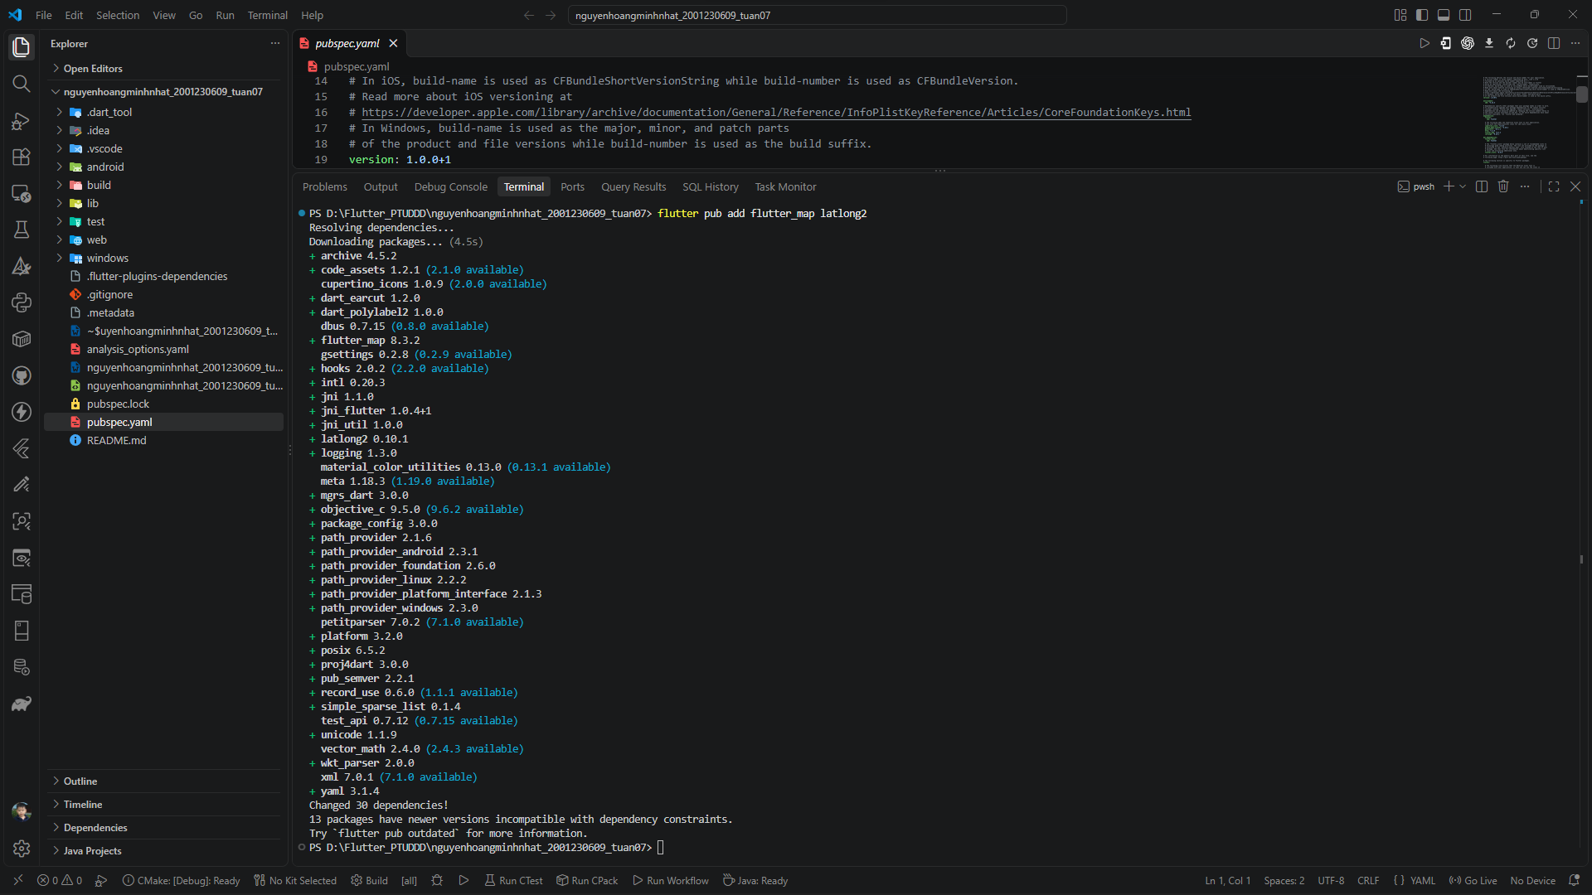
Test map:

Main.dart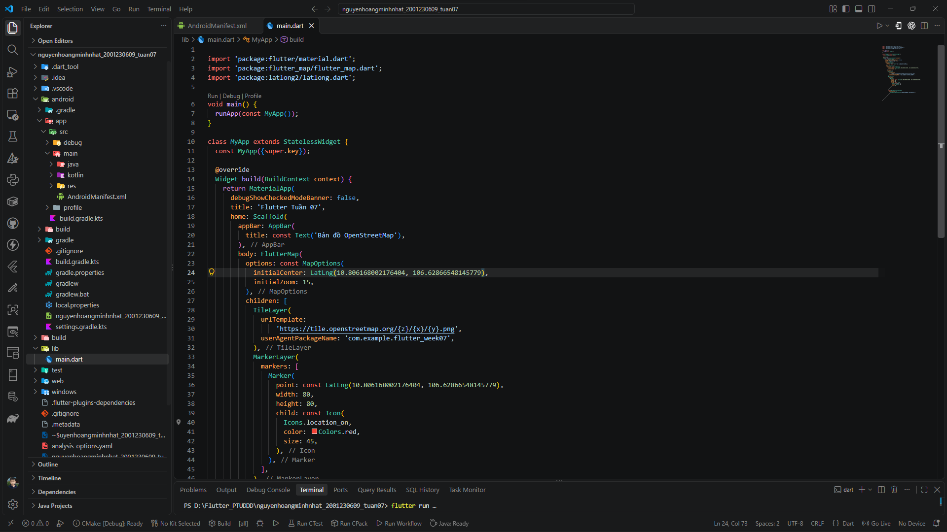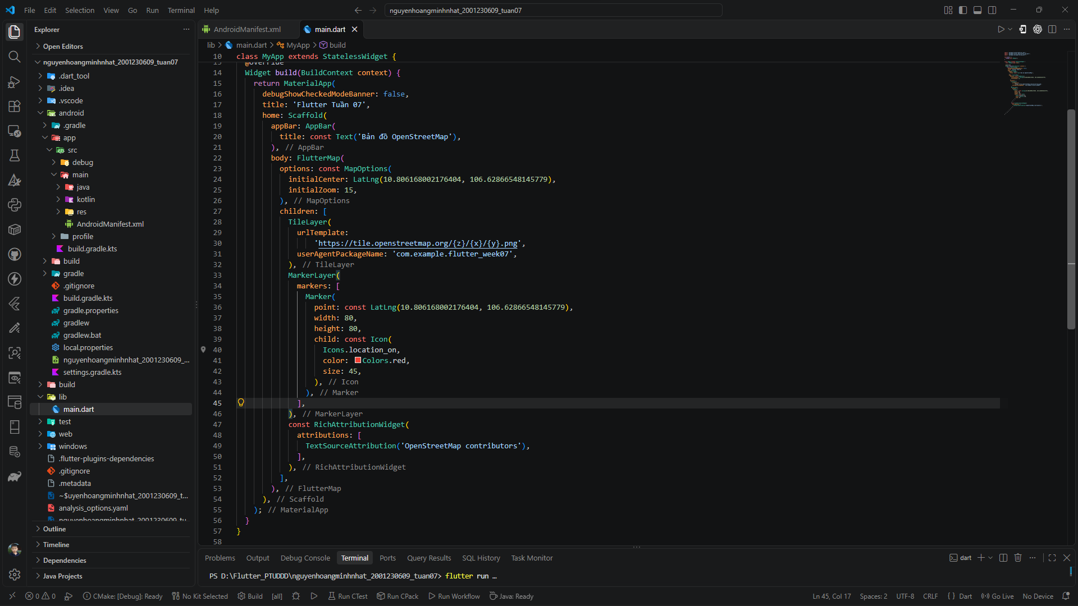

Kết quả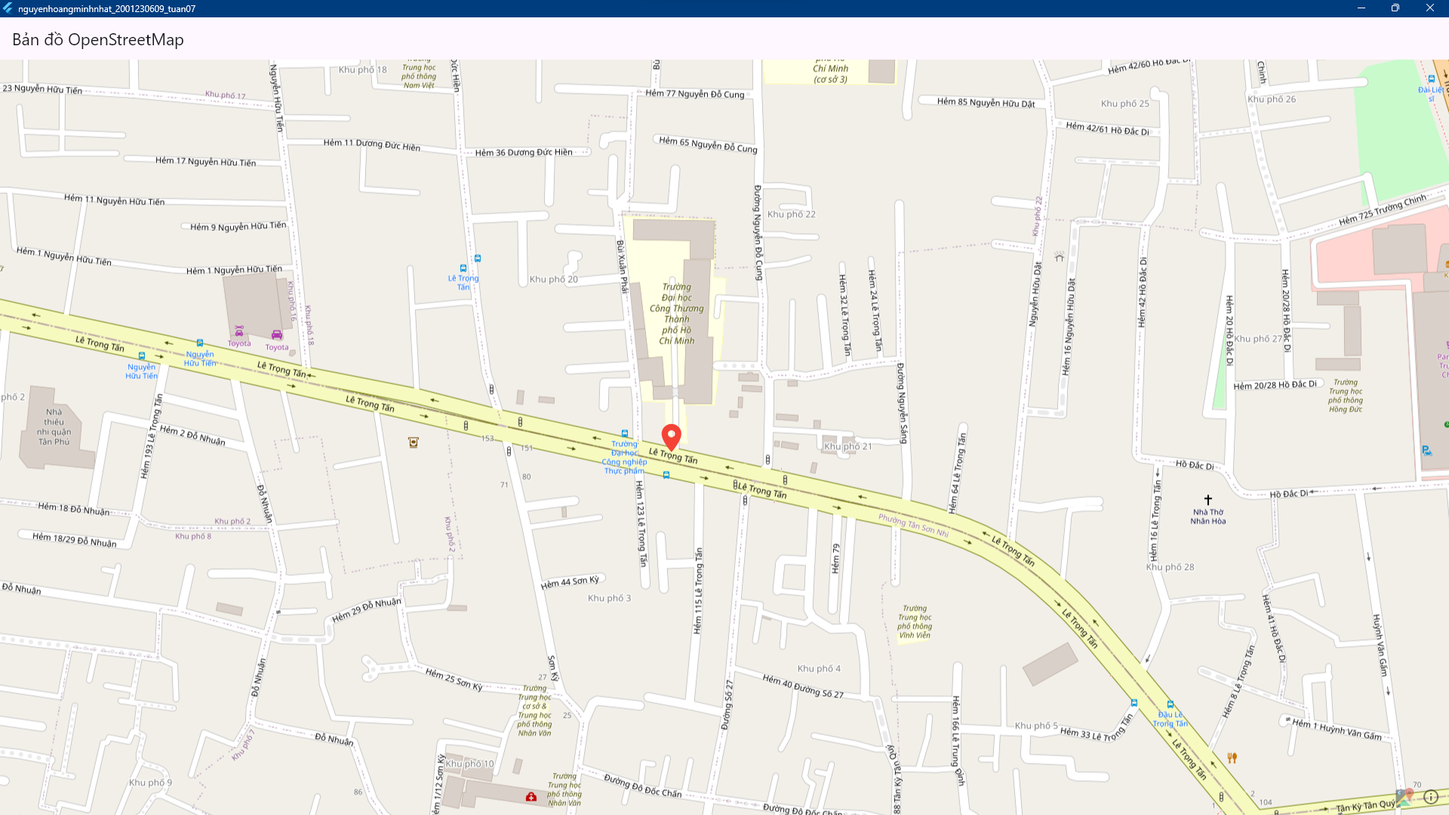

Bài tập hướng dẫn
Main.dart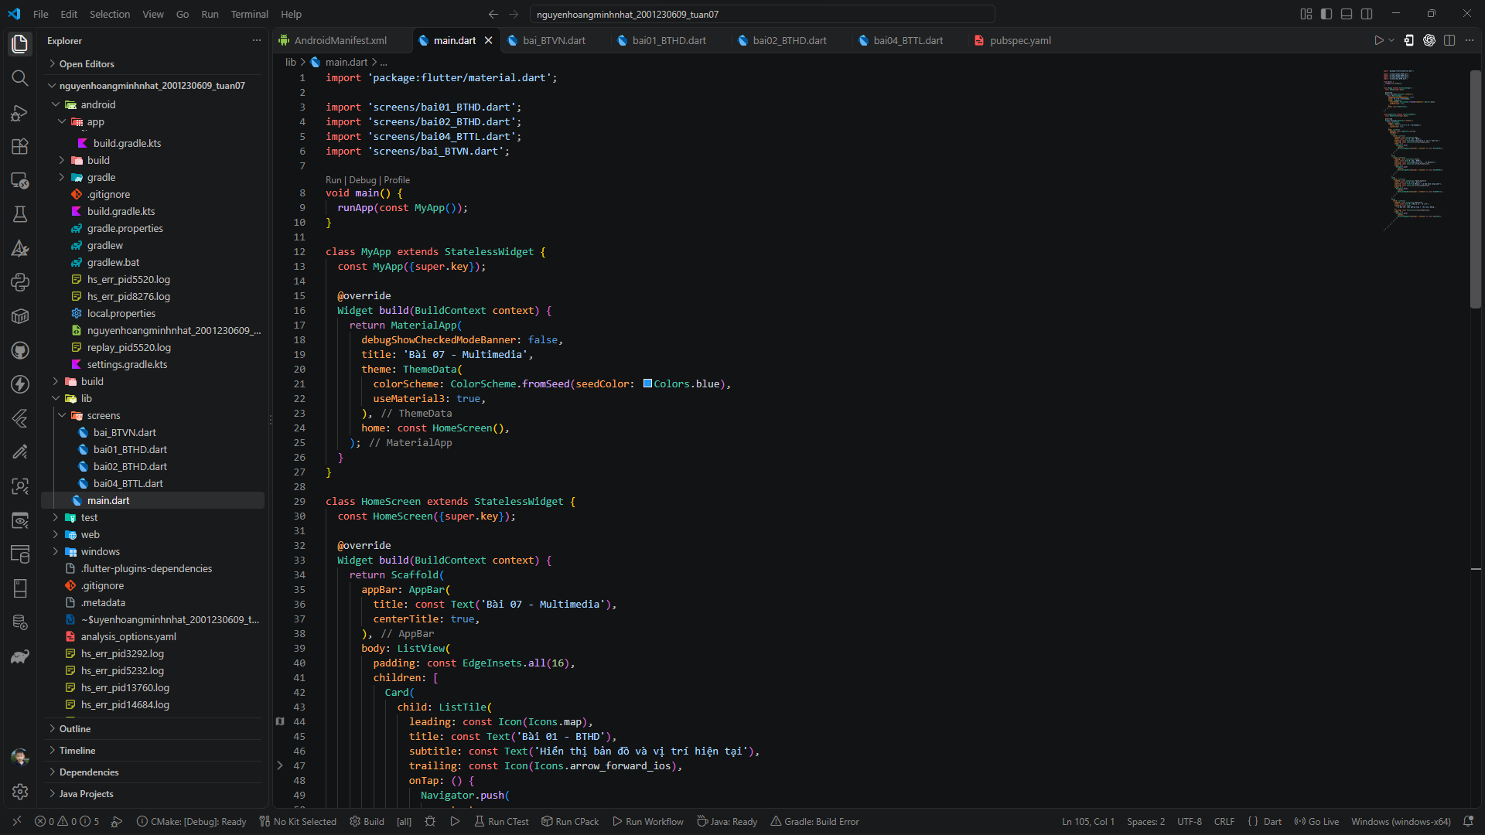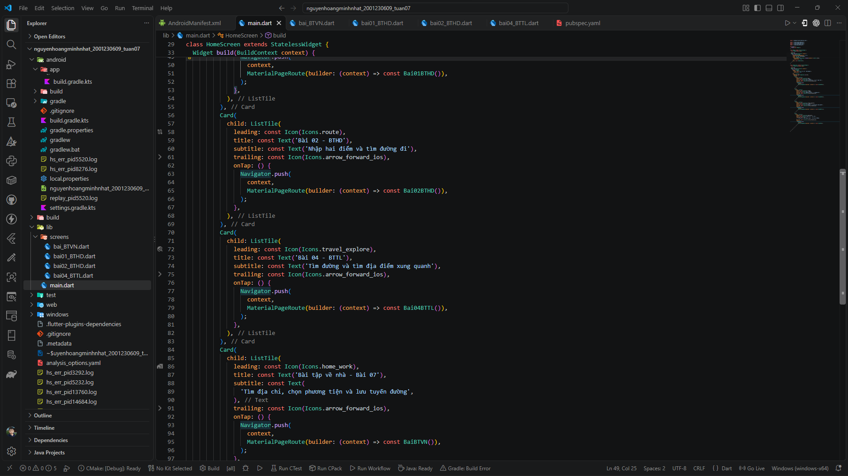

Bài tập 1. Tạo ứng dụng hiển thị bản đồ Google Maps và đánh dấu vị trí hiện tại.
Cài package GPS và cấp quyền cho android
flutter pub add geolocator
Cấp quyền cho Android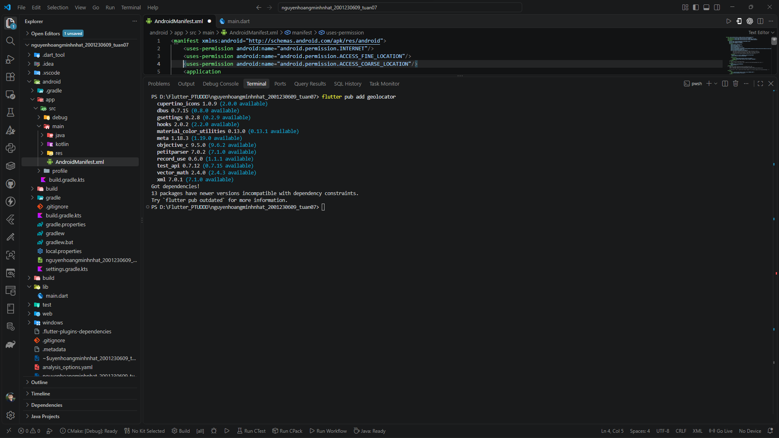
Bai01_BTHD.dart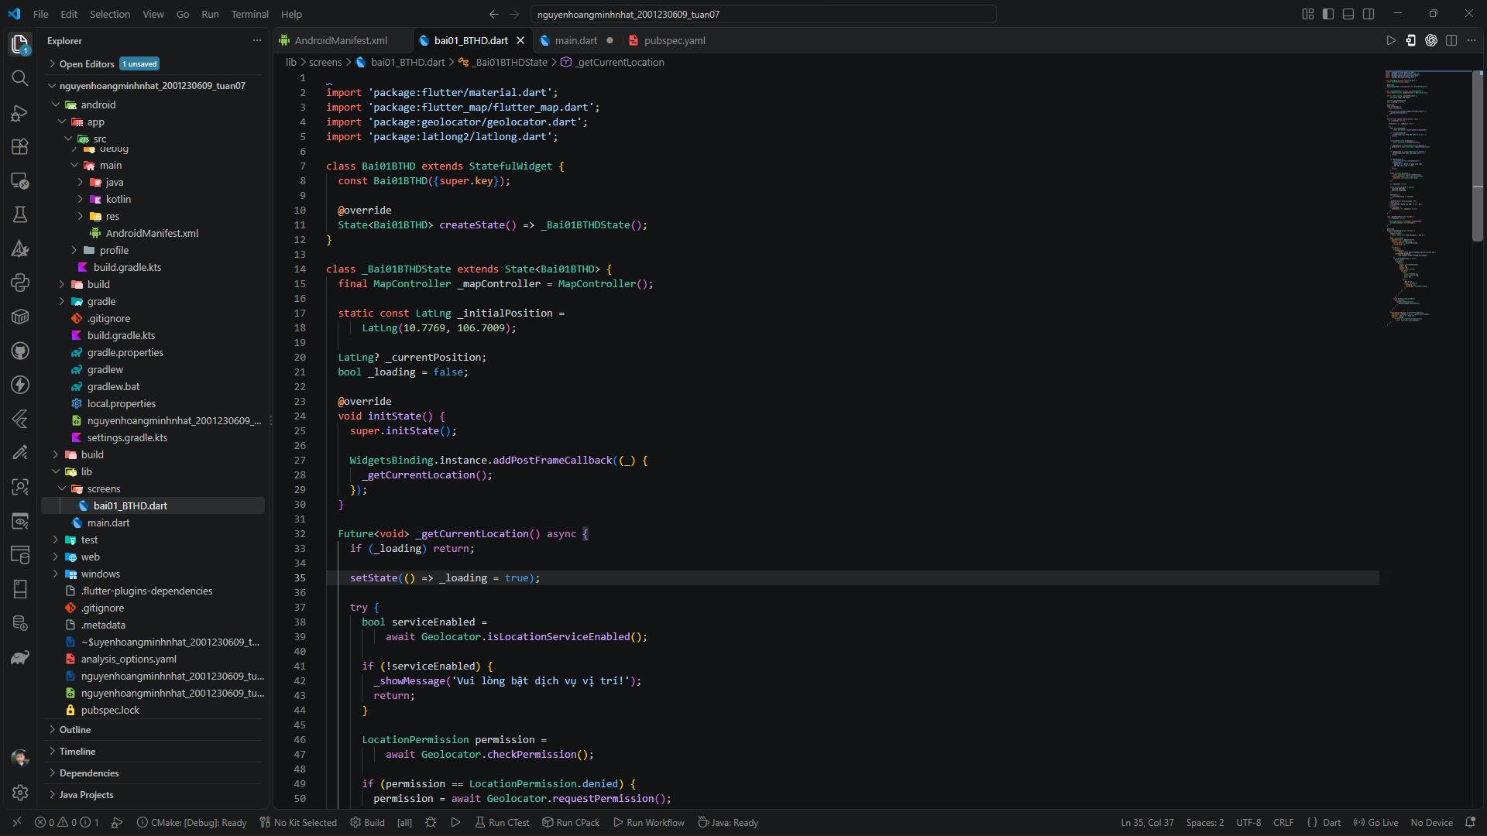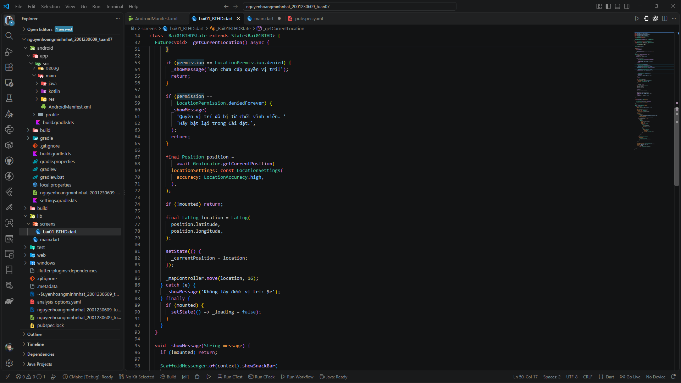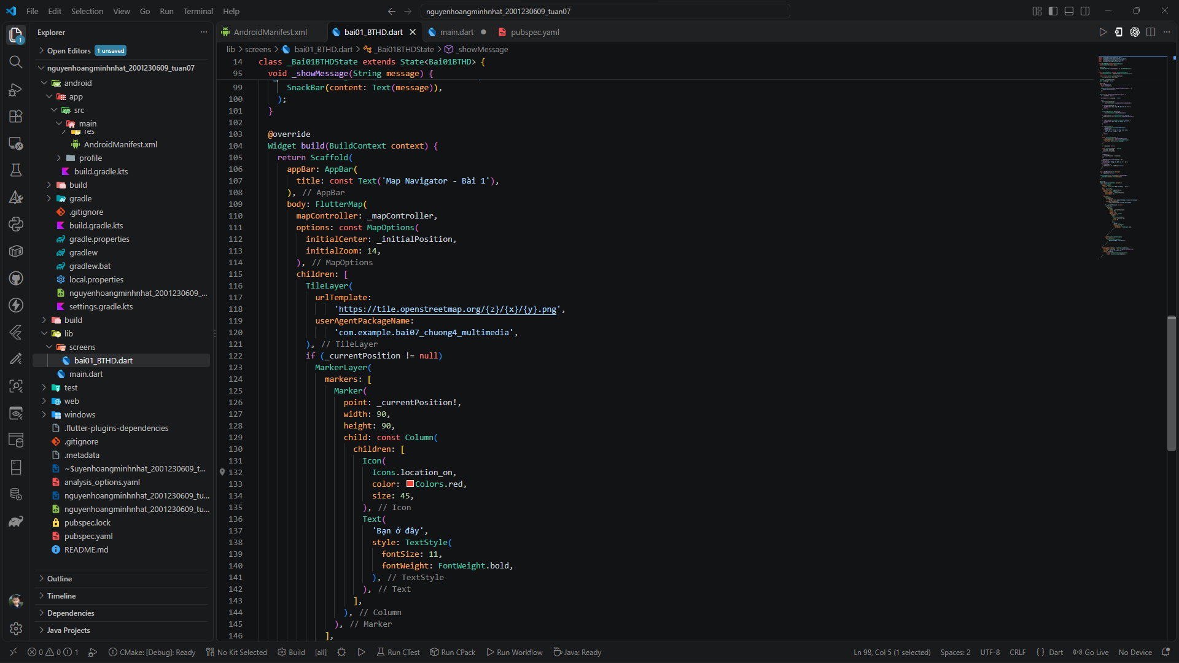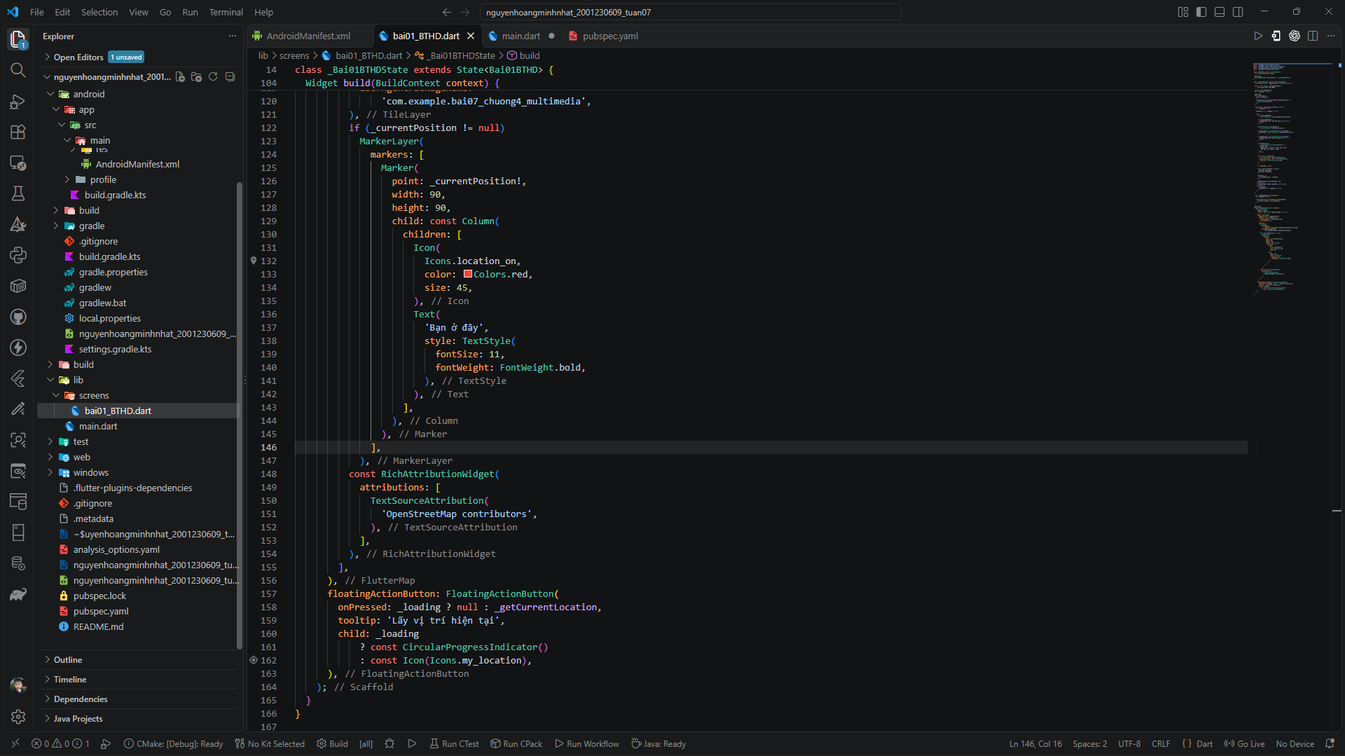

Kết quả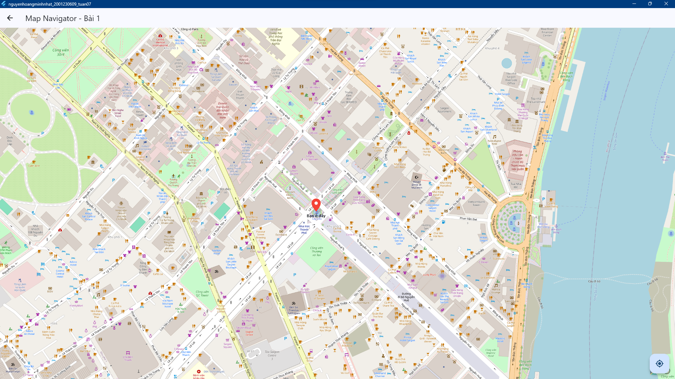

Bài tập 2. Bổ sung vào bài tập 1 các chức năng sau:
- Nhập hai điểm (xuất phát và đích đến) để tìm đường đi.
- Đánh dấu marker tại hai điểm.
- Vẽ đường đi (polyline) trên bản đồ
bai02_BTHD.dart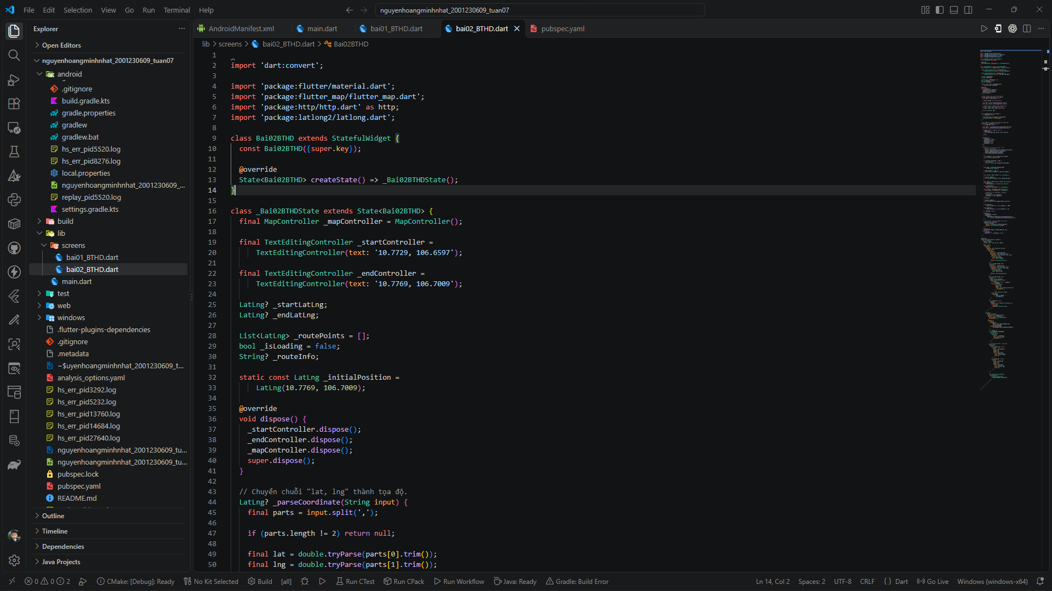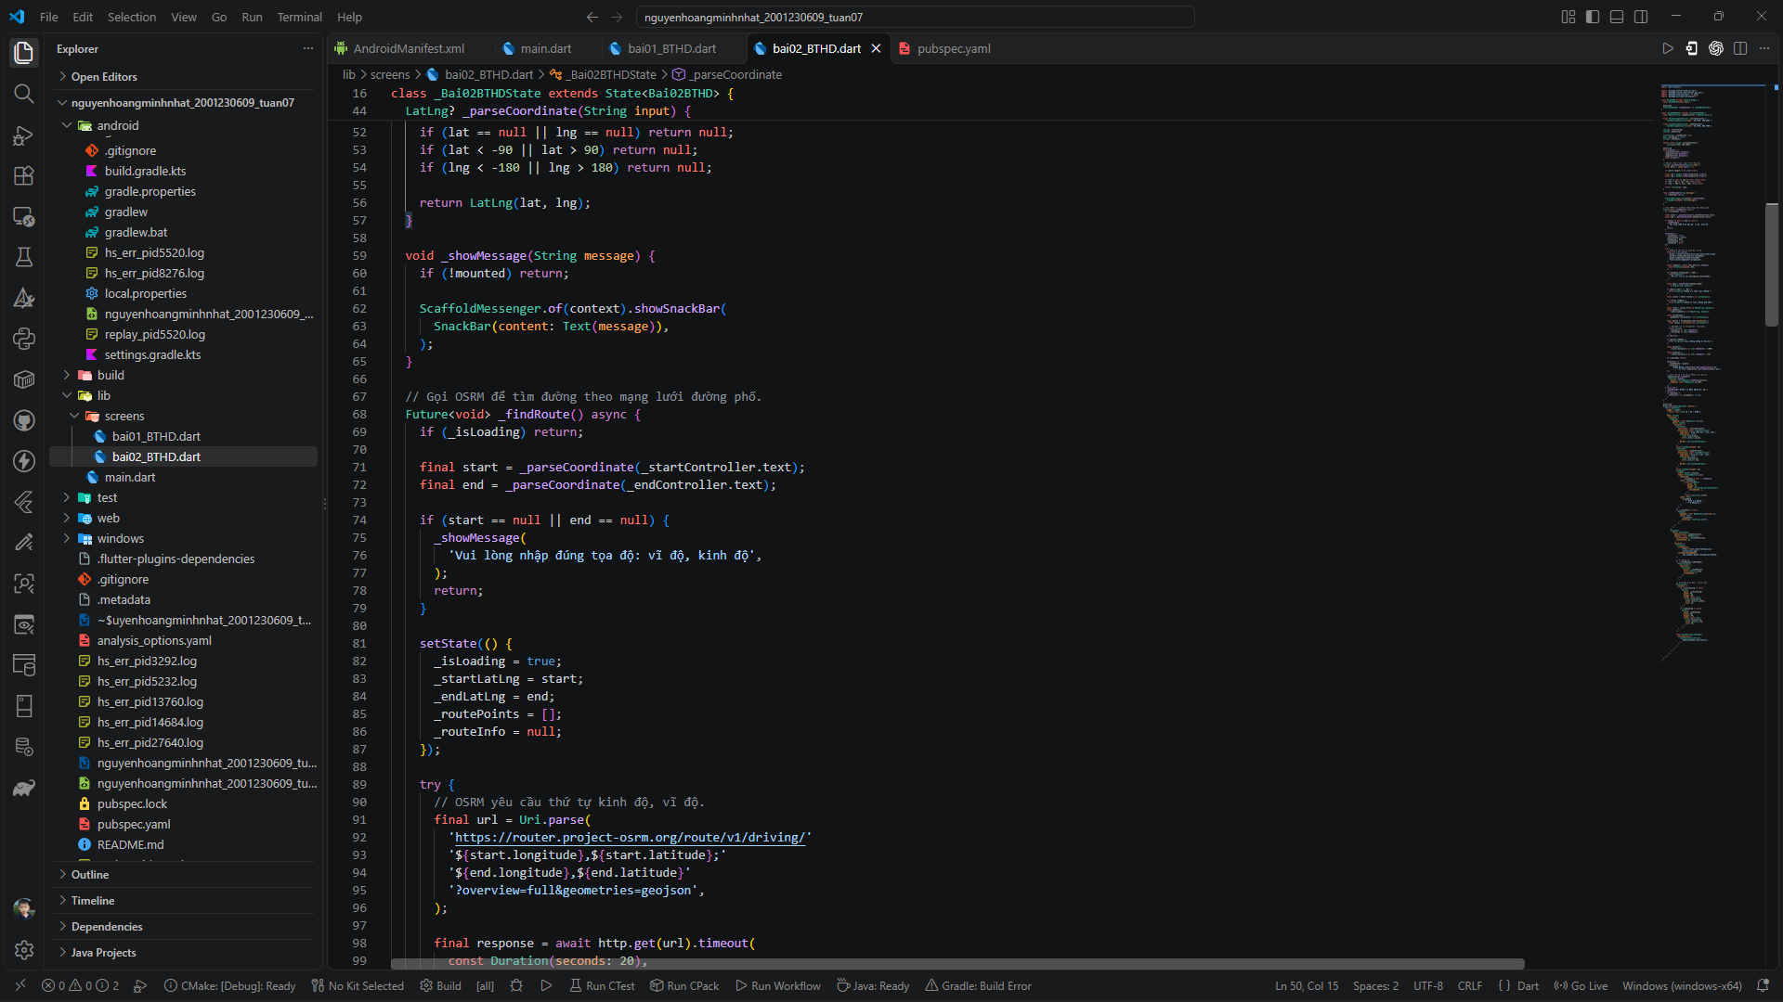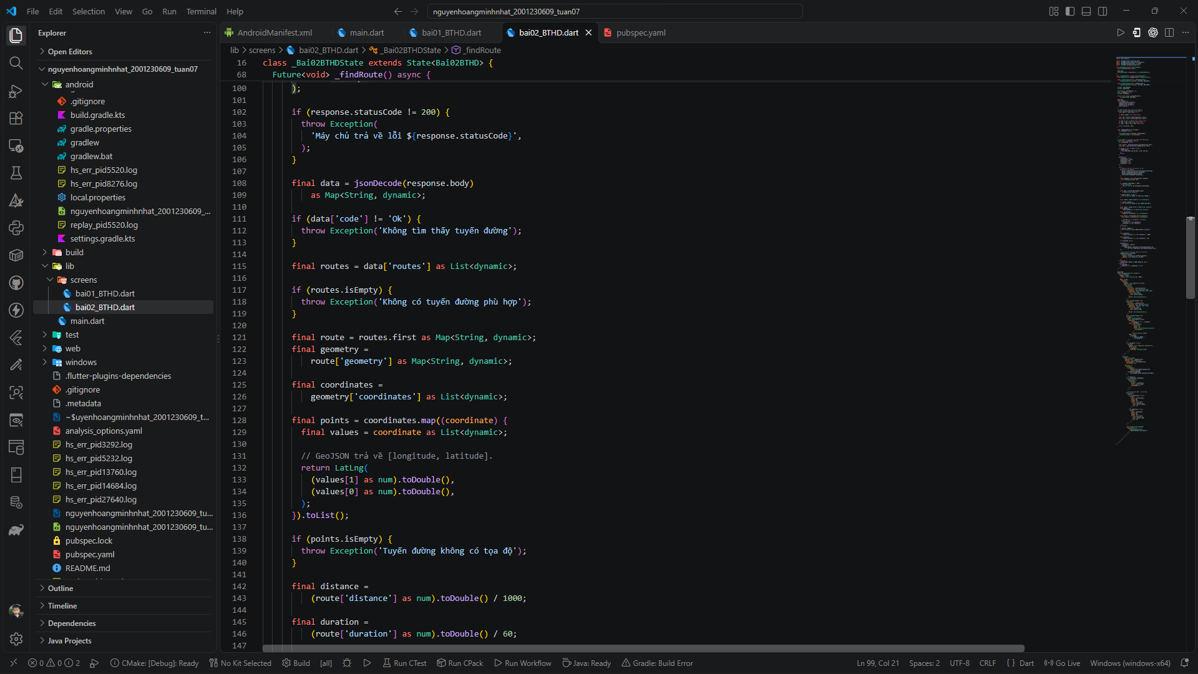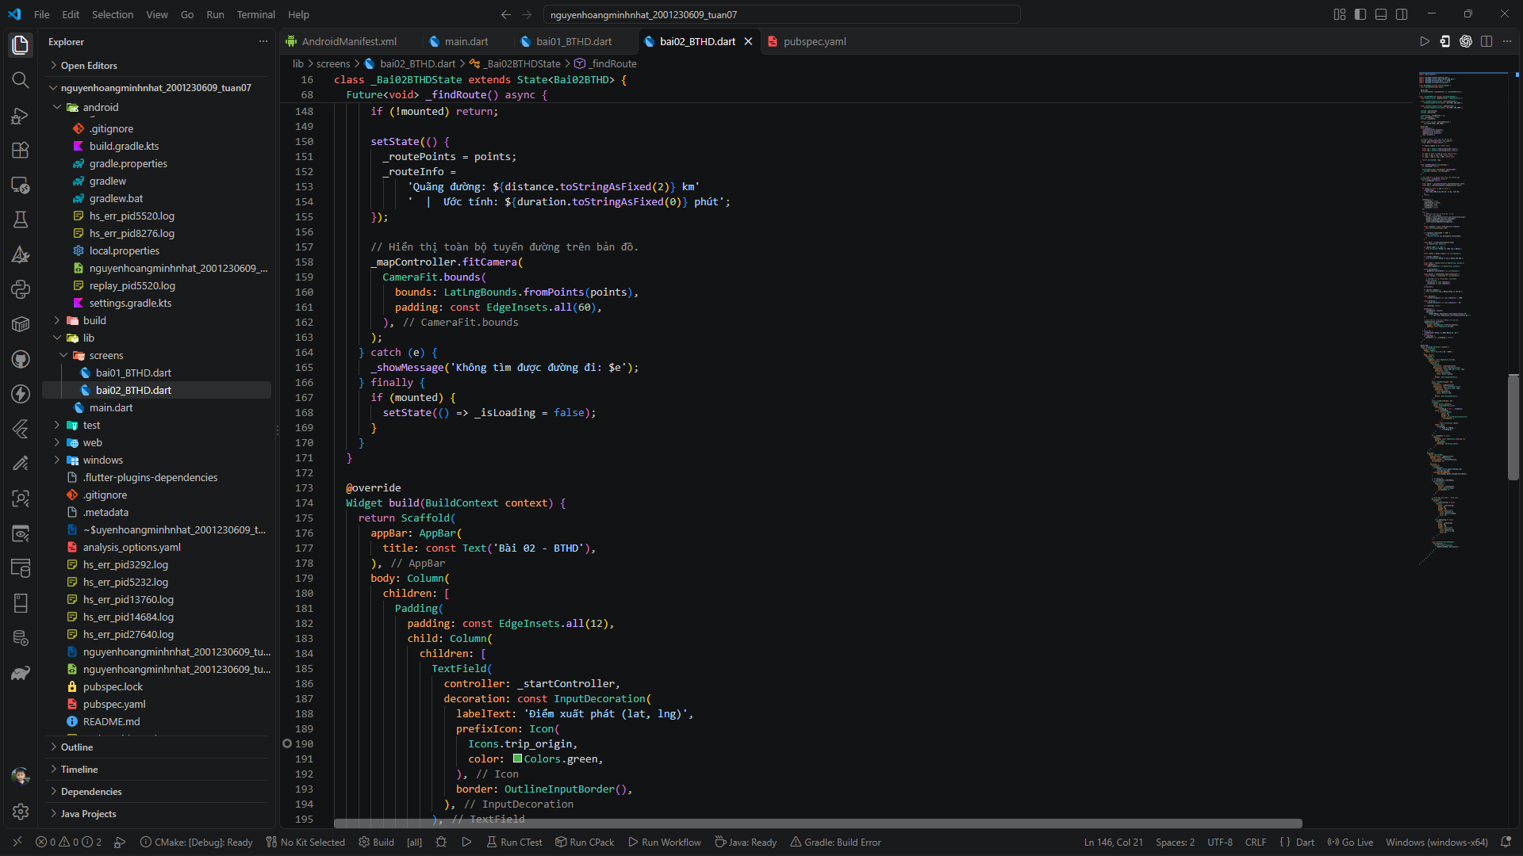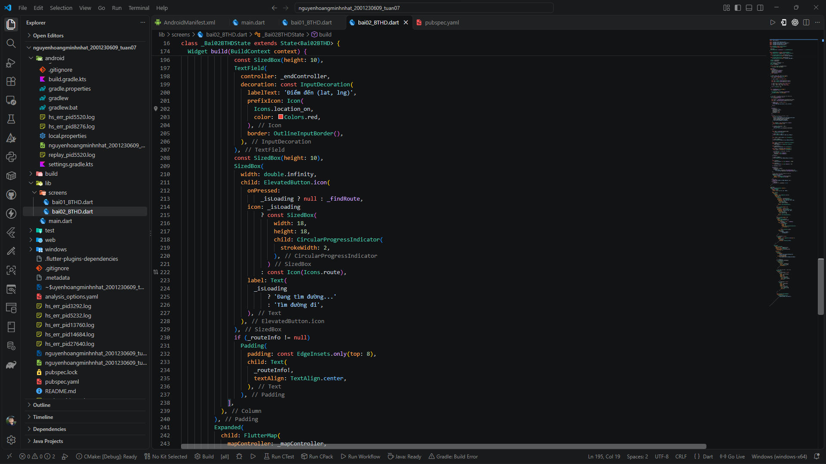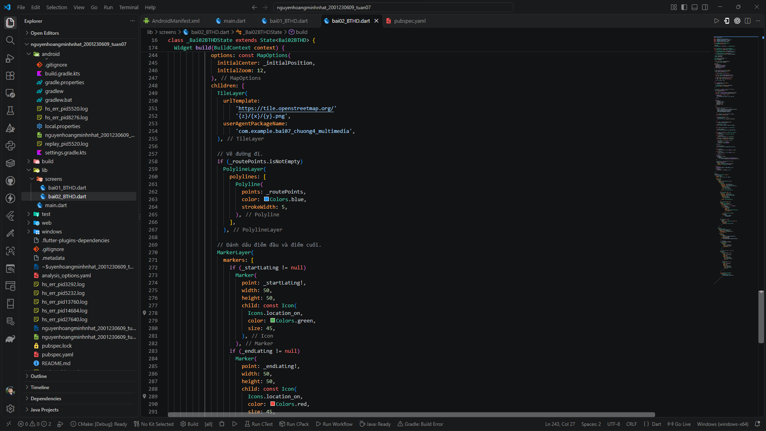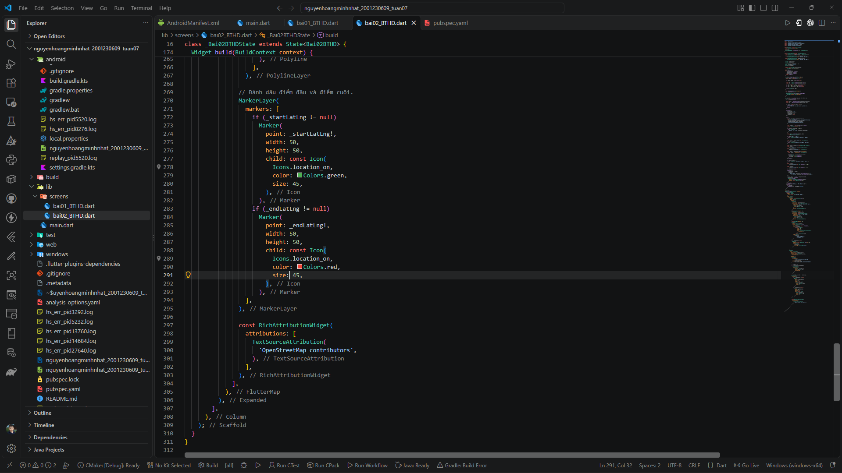
Kết quả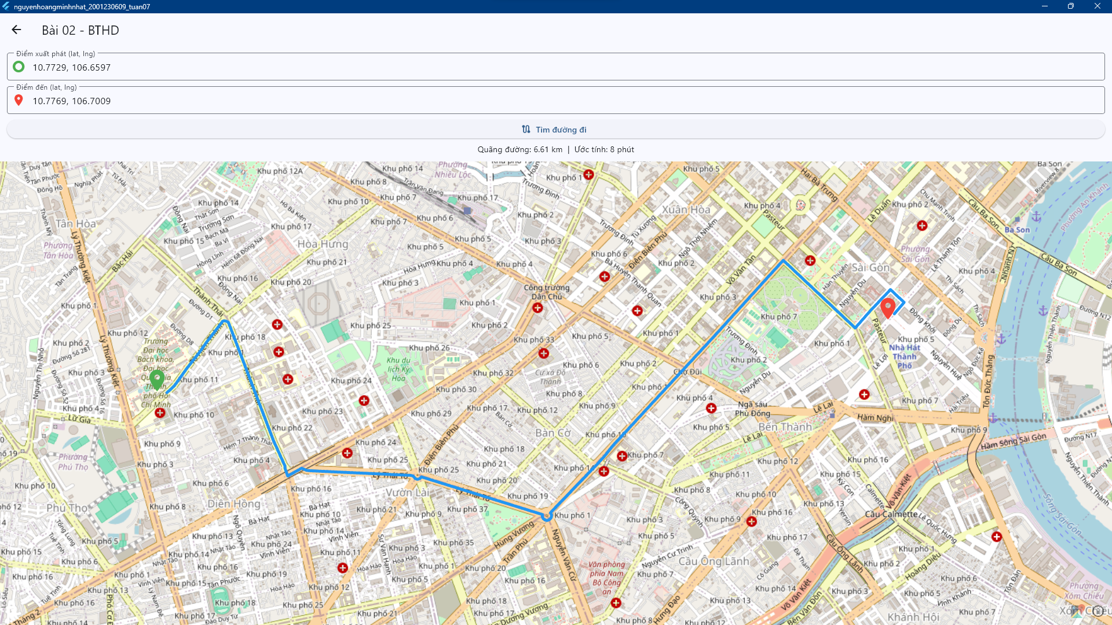

Bài tập 4. Bổ sung chức năng cho bài tập 3
- Gợi ý:
- Thêm nút lấy vị trí hiện tại làm điểm đích.
- Hiển thị khoảng cách và thời gian di chuyển từ Directions API.
- Cho phép chọn điểm trên bản đồ bằng cách click chuột.
- Cho tìm kiếm địa điểm như khách sạn, quán ăn, bệnh viện, trường học,…
File bai04_BTTL.dart
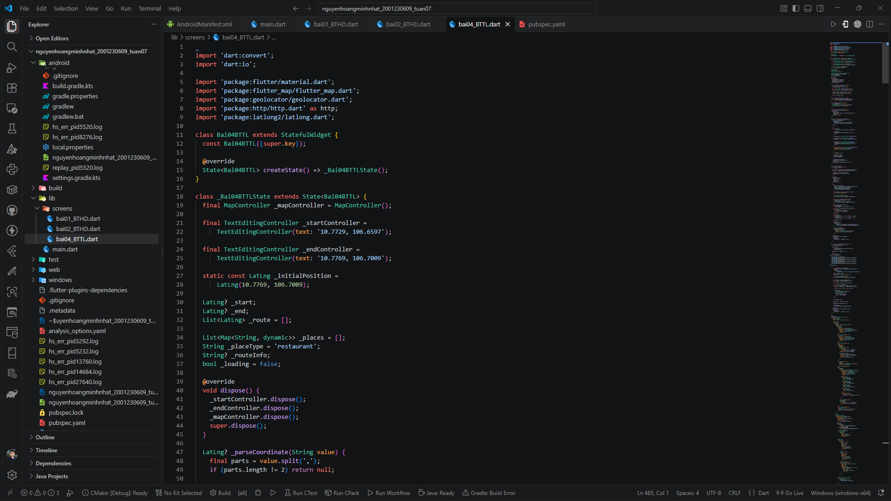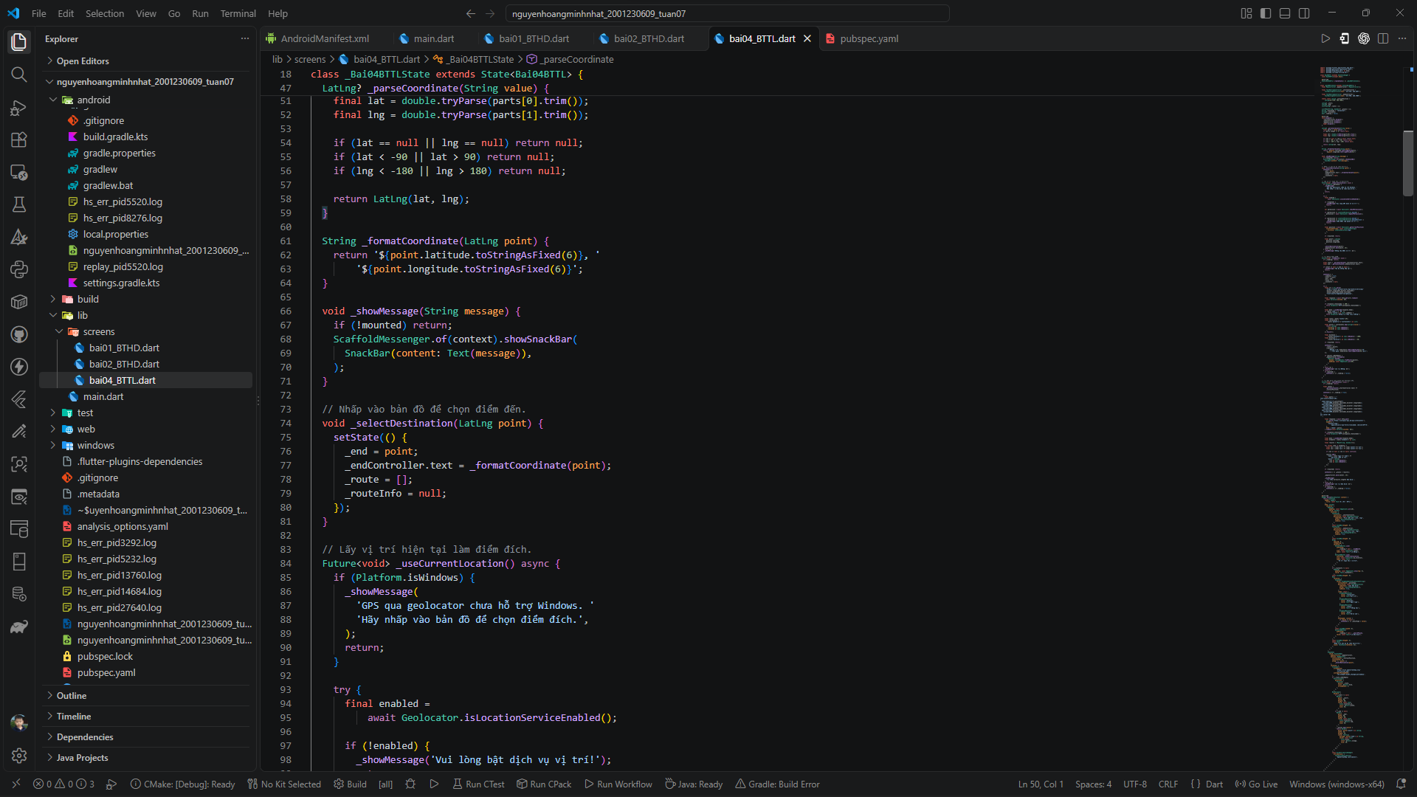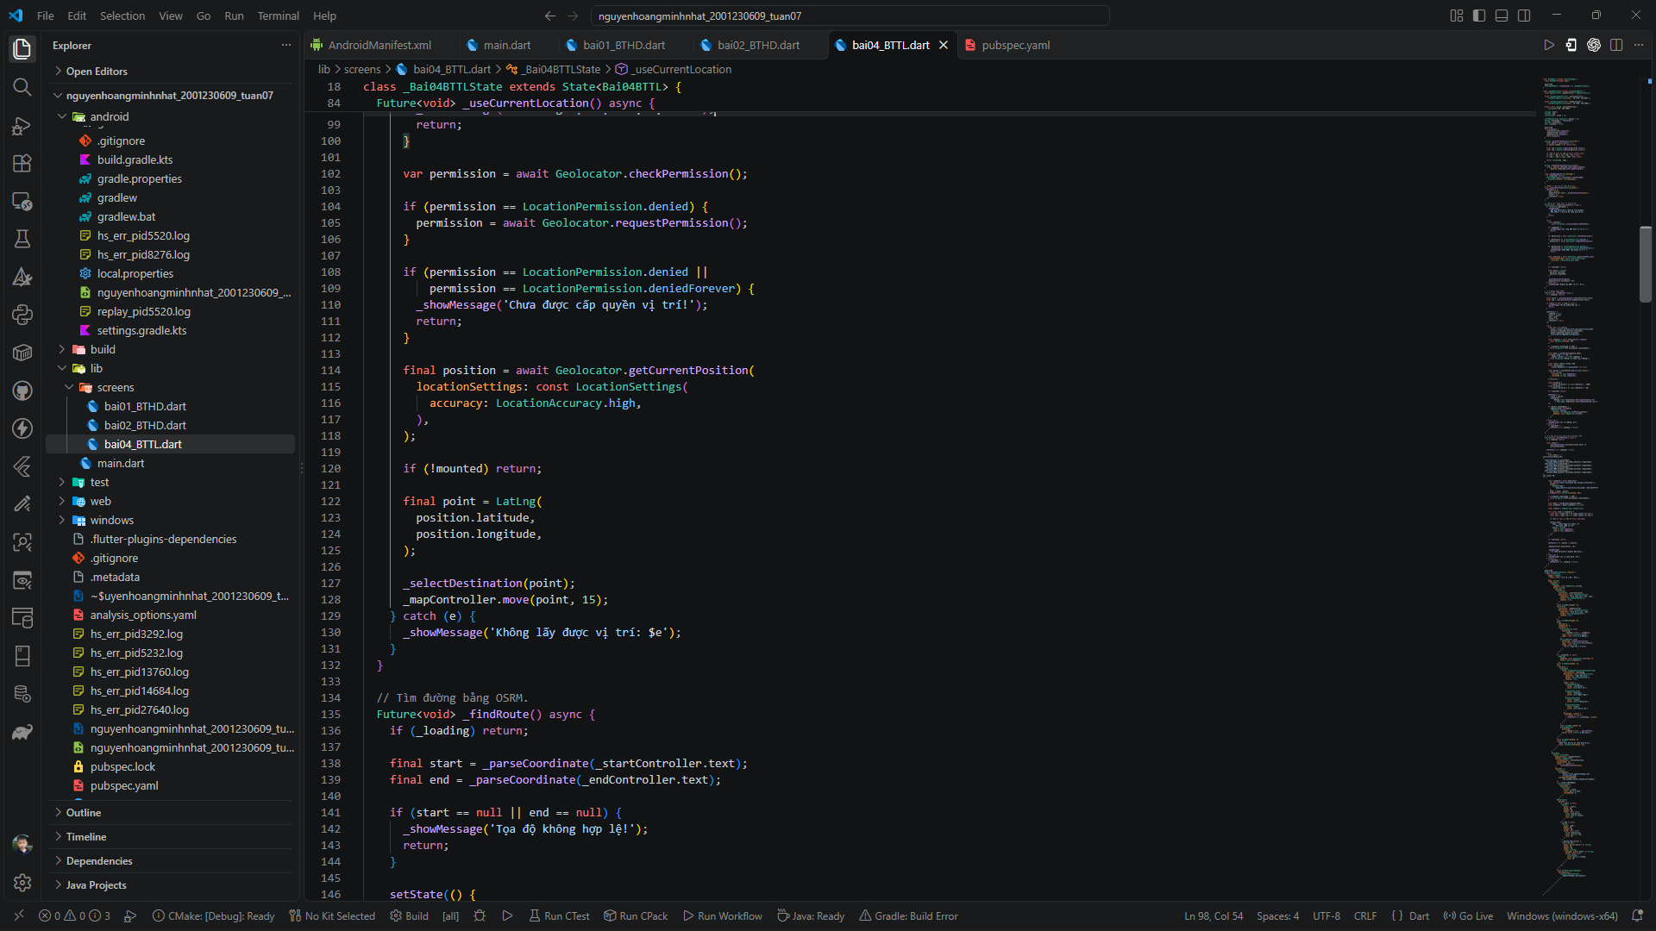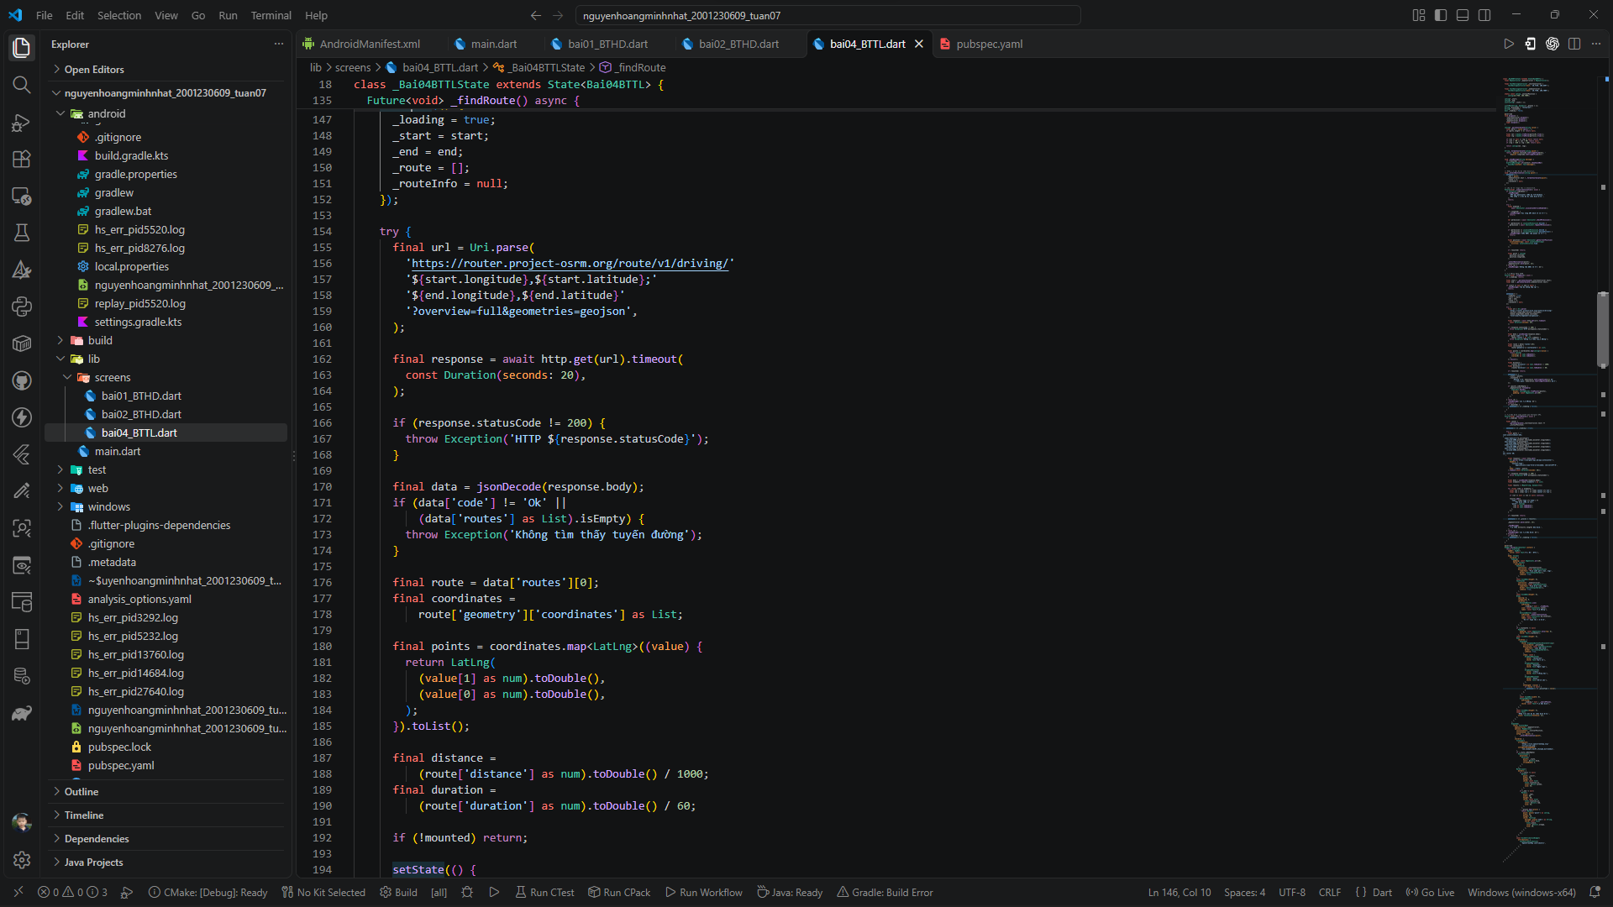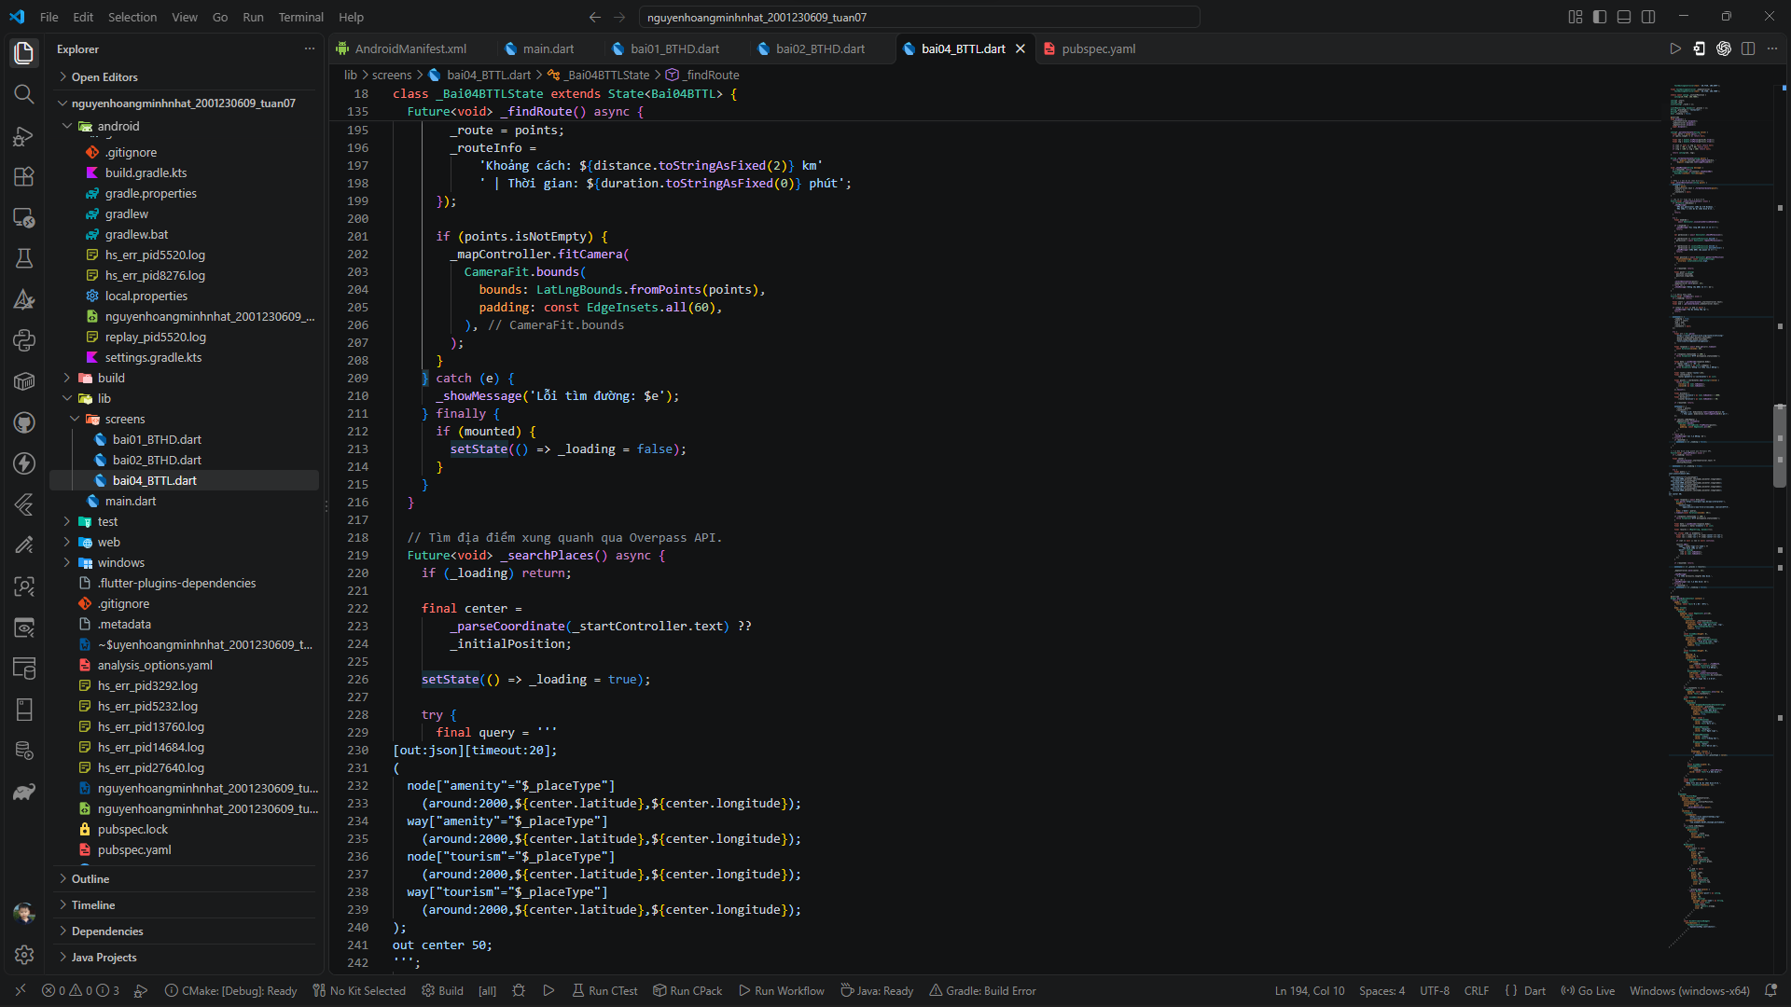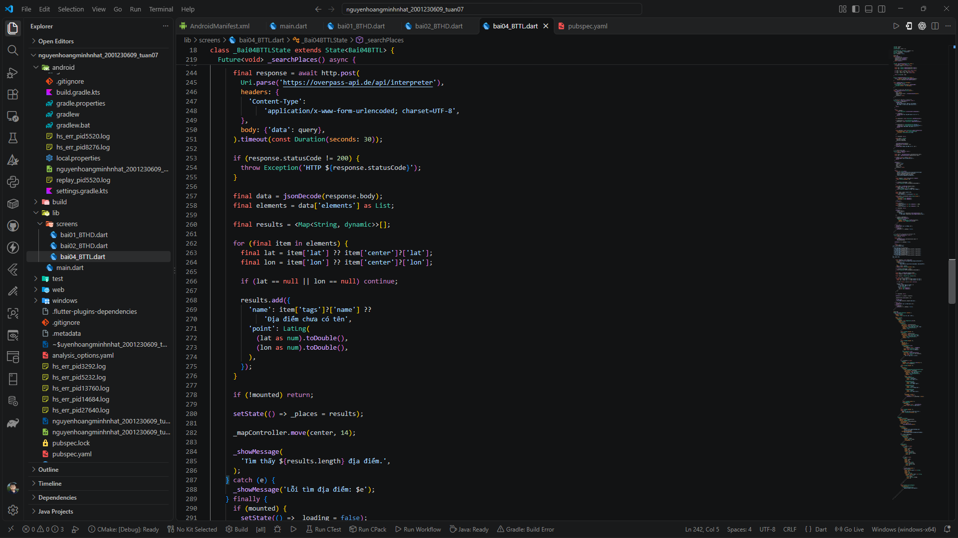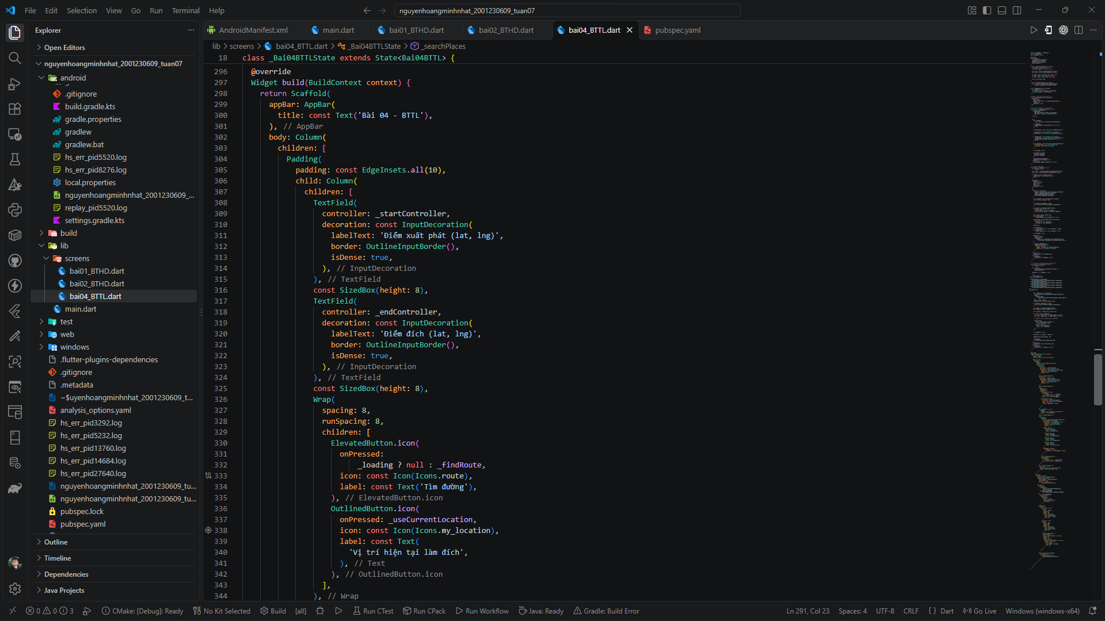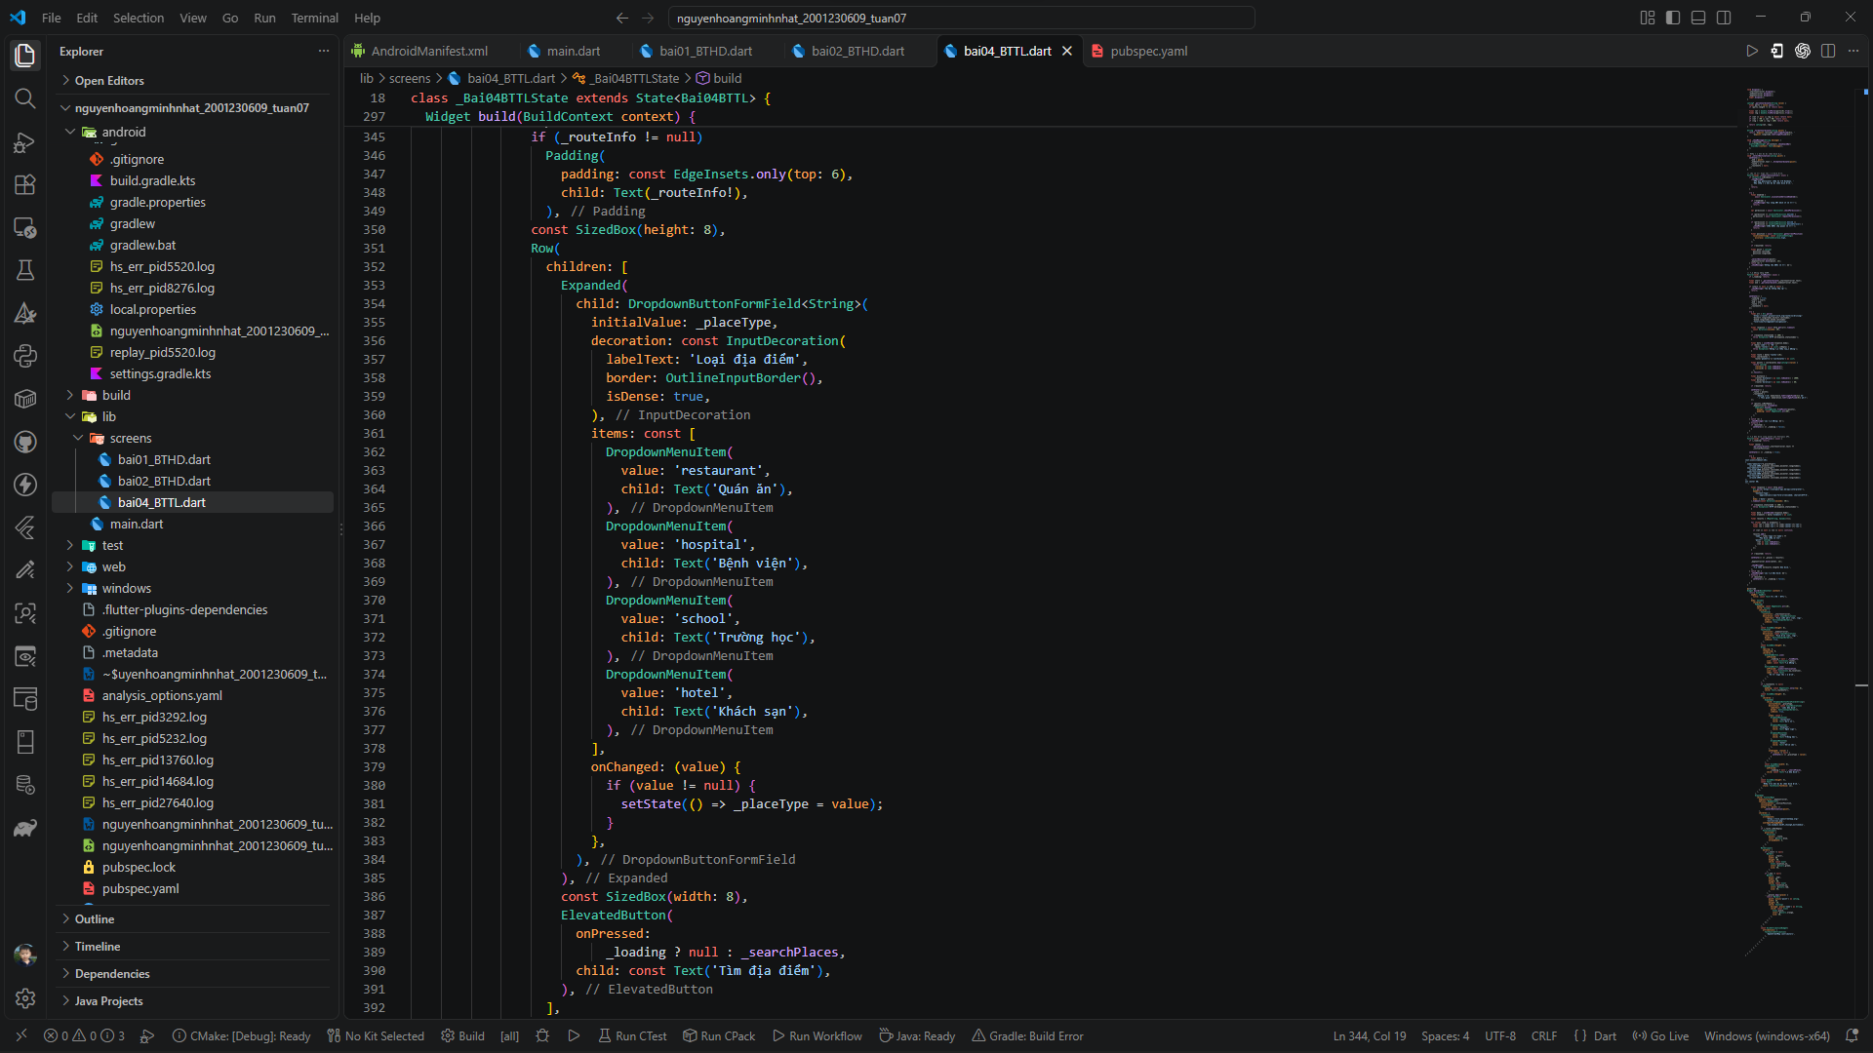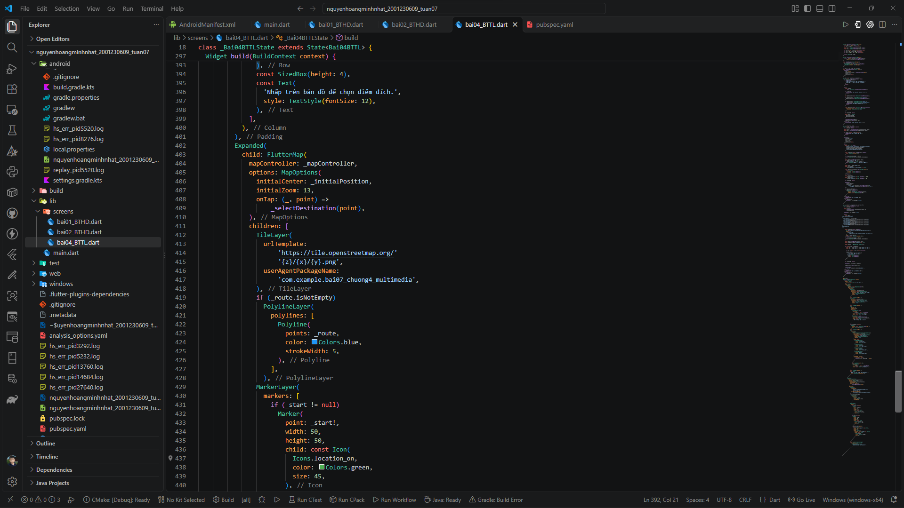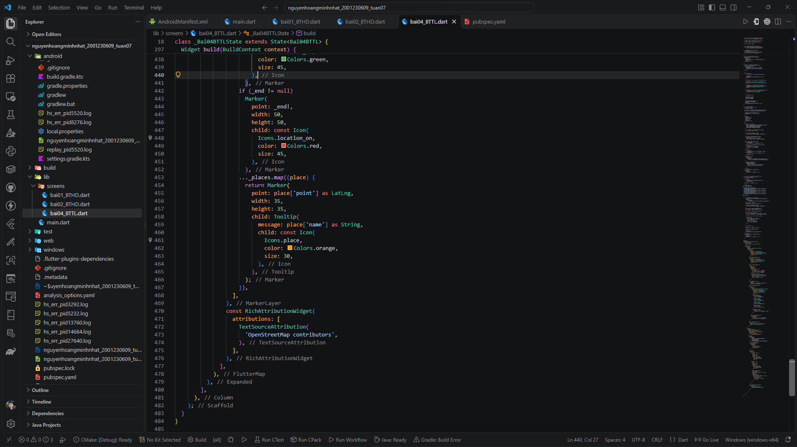

Kết quả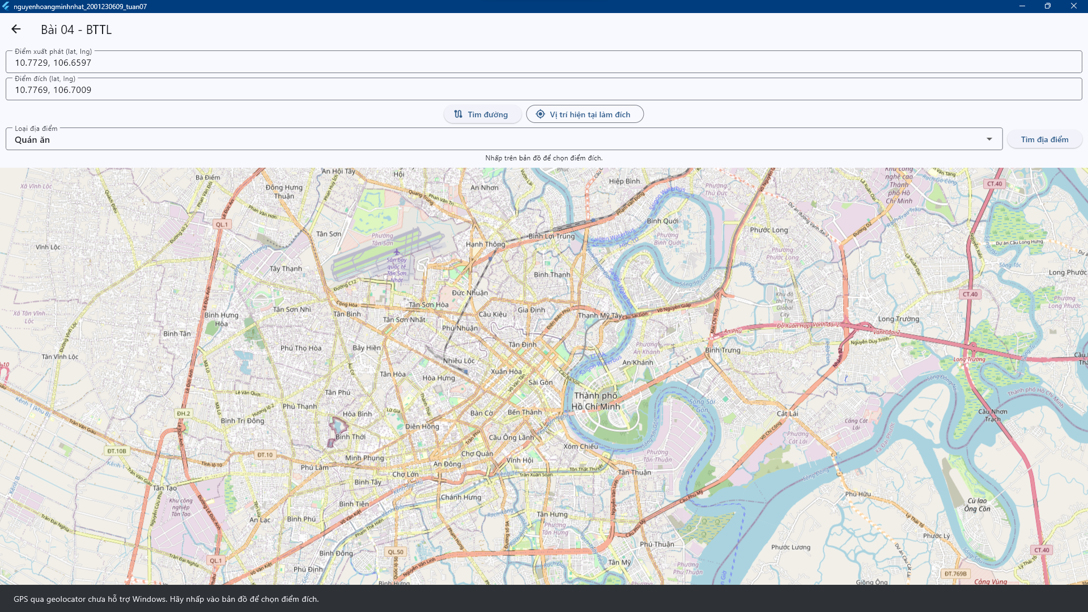

4. Bài tập về nhà
Bổ sung thêm các chức năng : - - - -
- Tìm kiếm địa chỉ bằng Geocoding API, nghĩa là thay vì nhập tọa độ, cho phép người dùng nhập địa chỉ (ví dụ: "227 Nguyễn Văn Cừ, TP.HCM") và chuyển thành tọa độ.
- Cho phép người dùng chọn loại phương tiện (xe hơi, đi bộ, xe máy) khi tìm đường đi. Gợi ý : dùng dữ liệu của Directions API.
- Vẽ đường đi trên bản đồ.
- Tìm tuyến đường tối ưu cho đi bộ, xe máy, ô tô.
- Thêm tính năng lưu tuyến đường đã tìm vào danh sách yêu thích và hiển thị lại khi cần. Gợi ý : dùng SQLite để lưu dữ liệu tuyến đường yêu thích.
File bai_BTVN.dart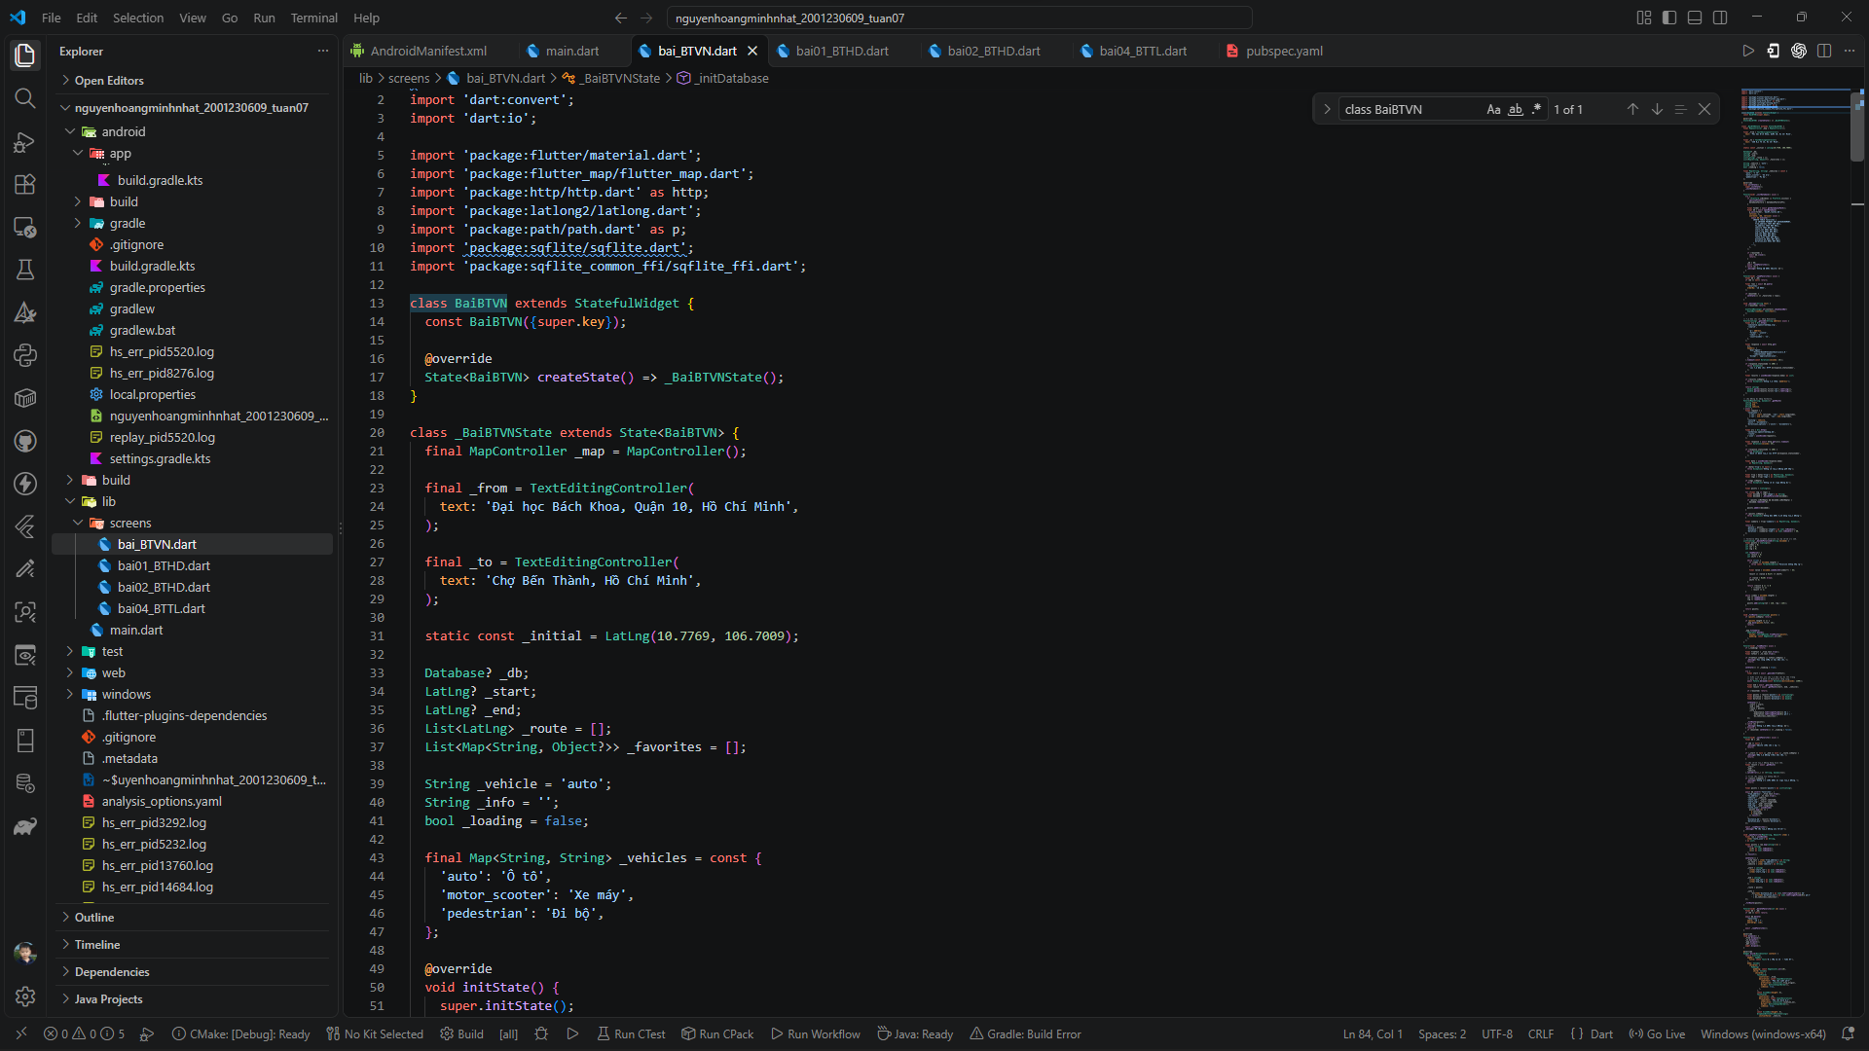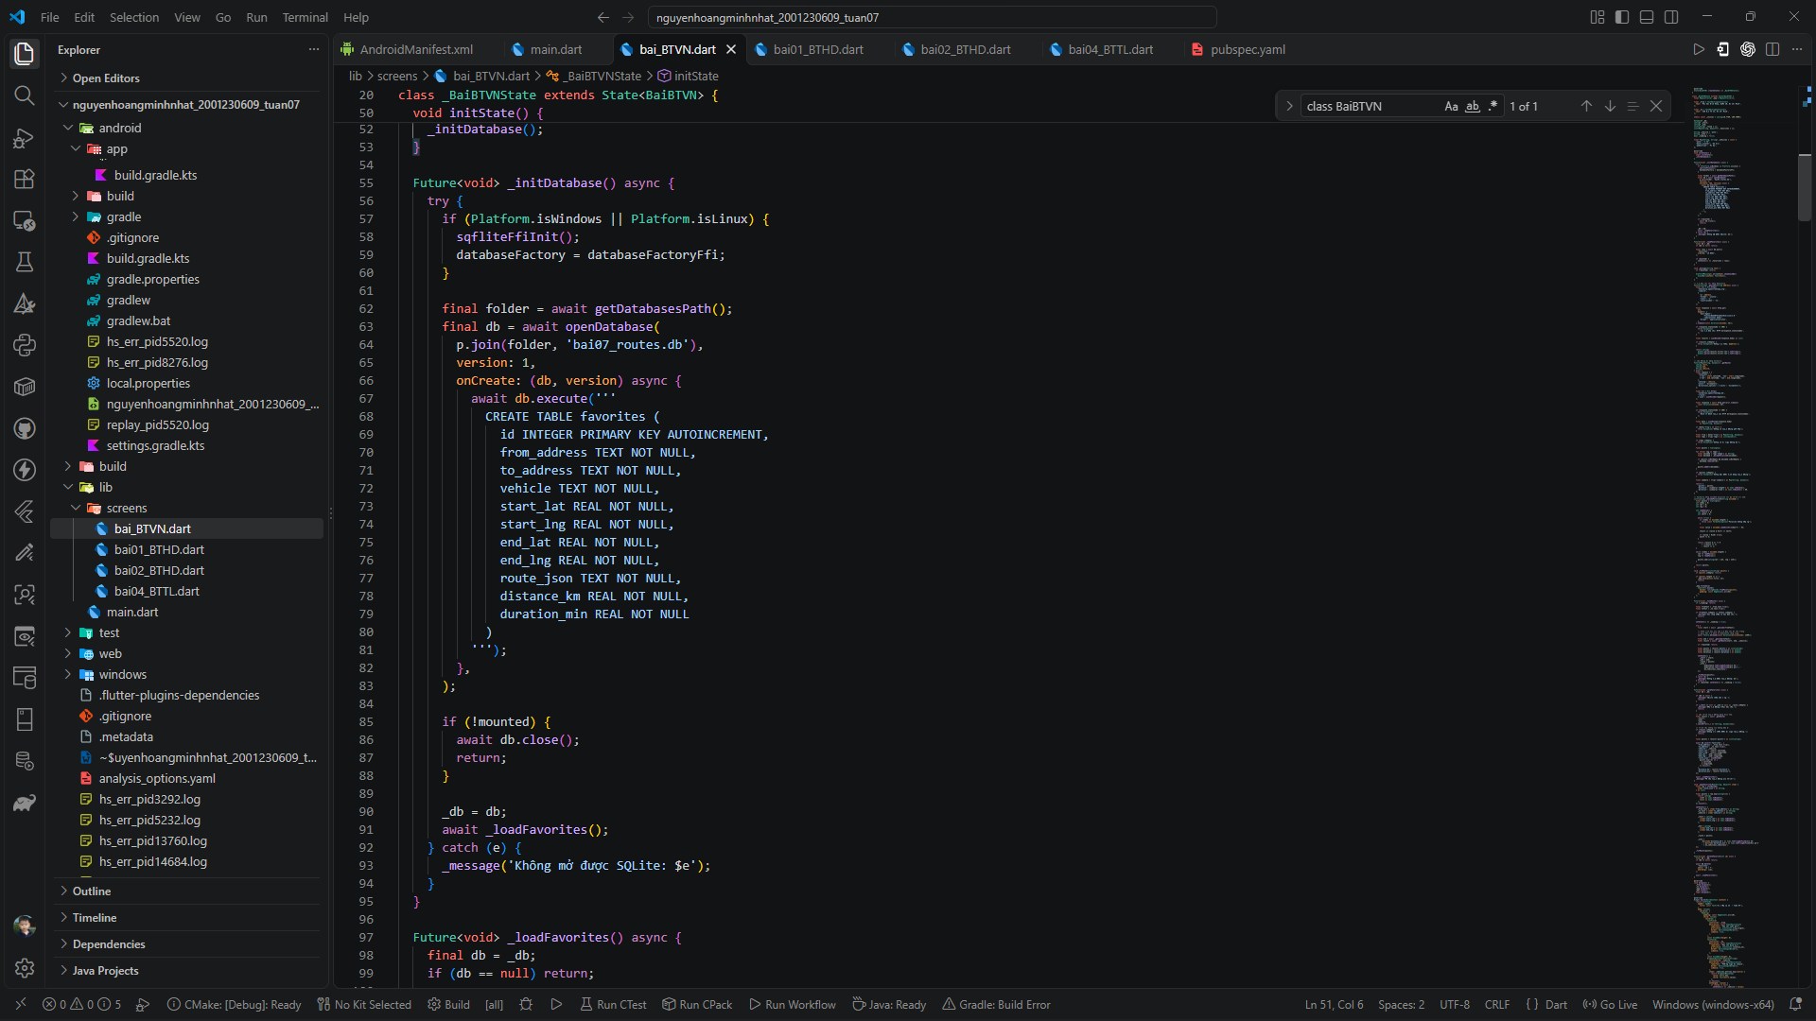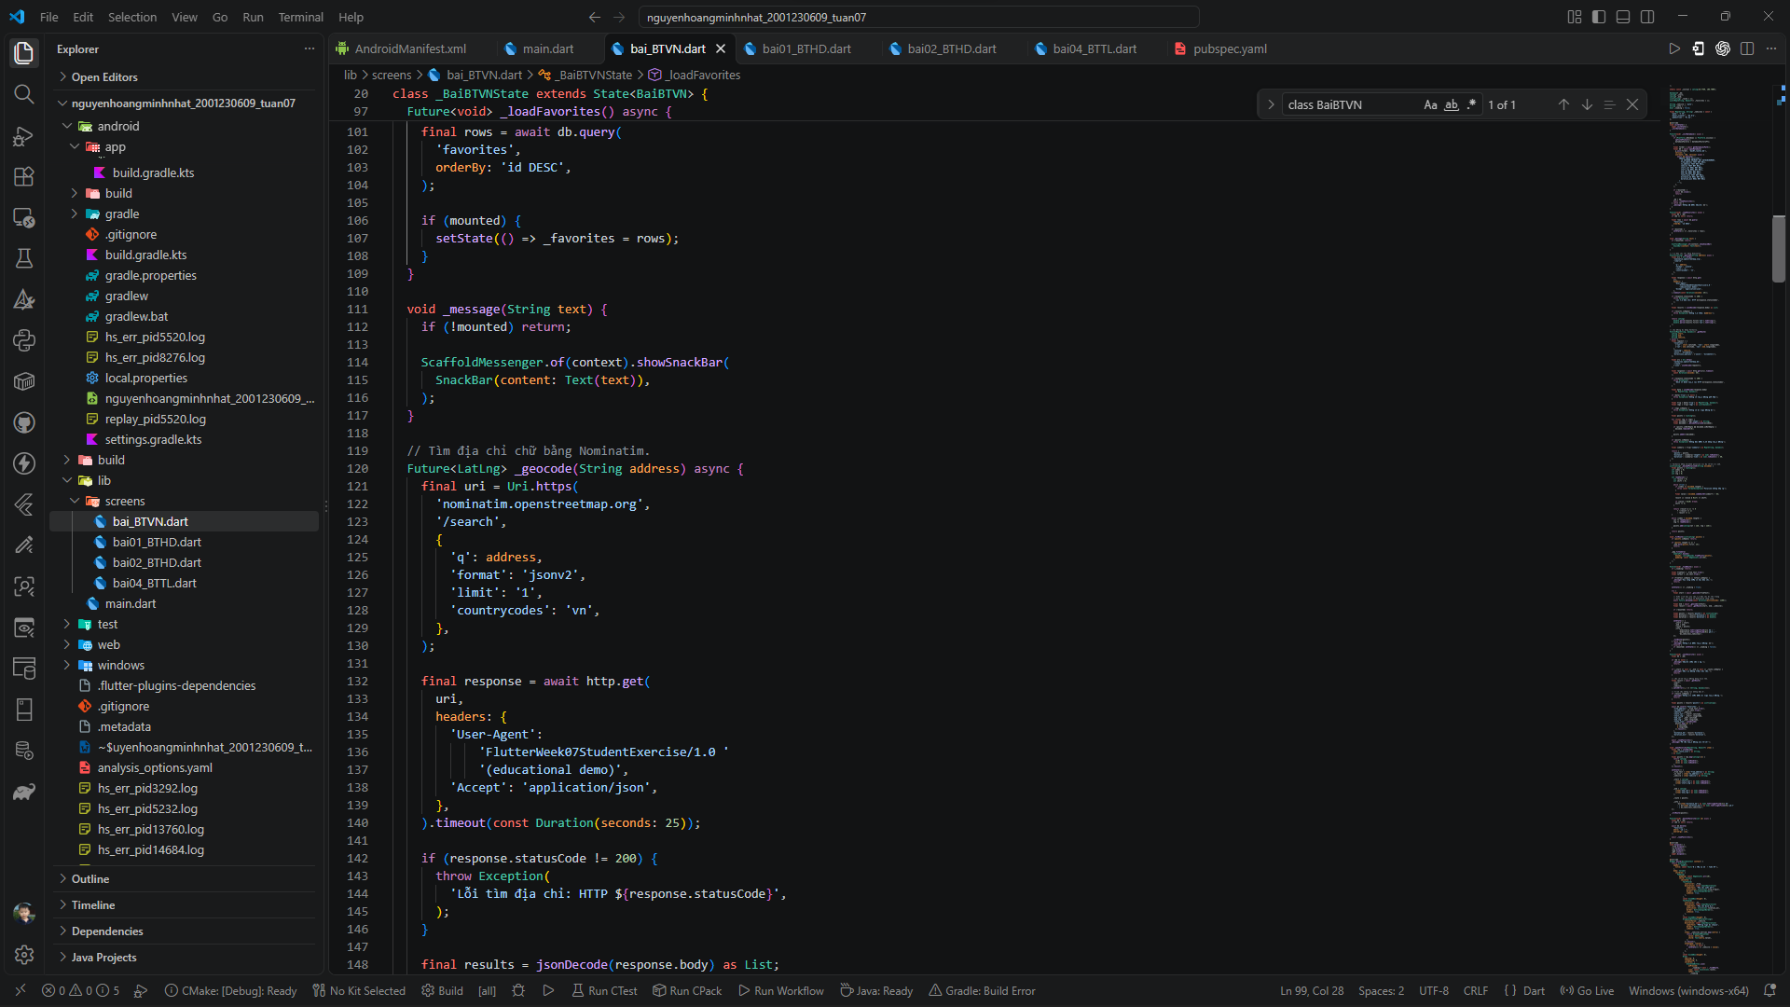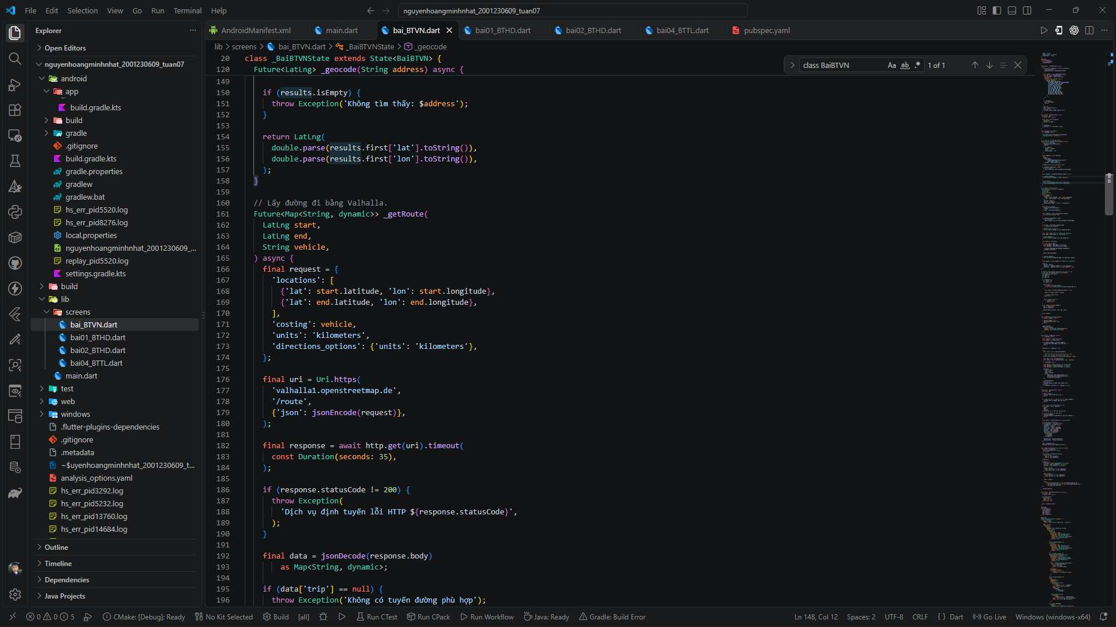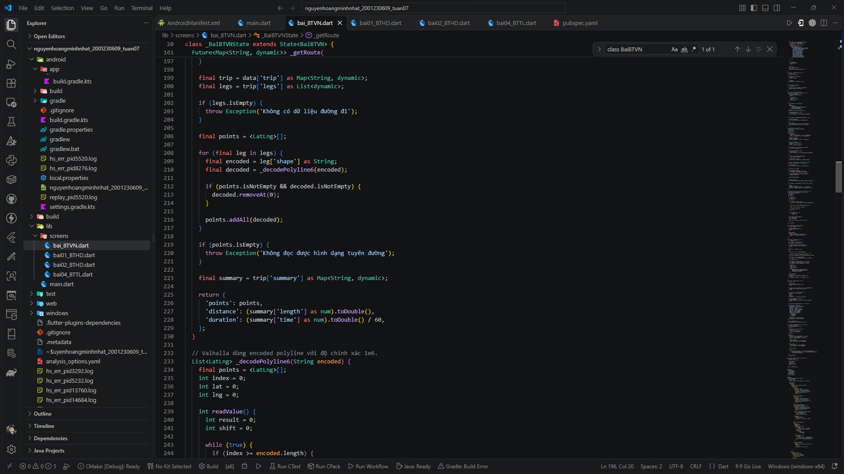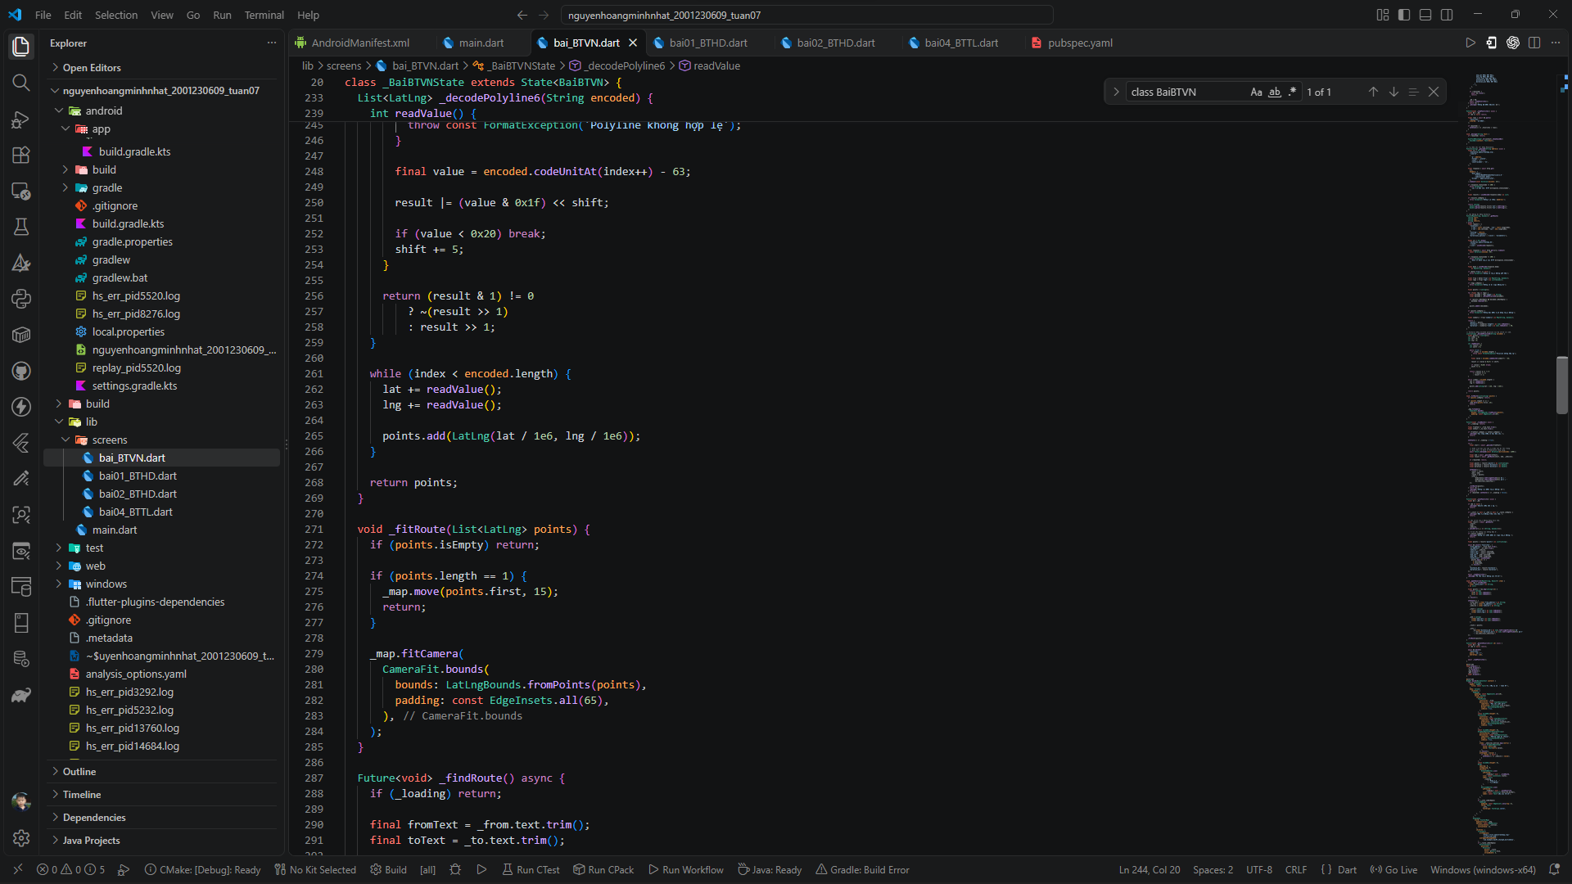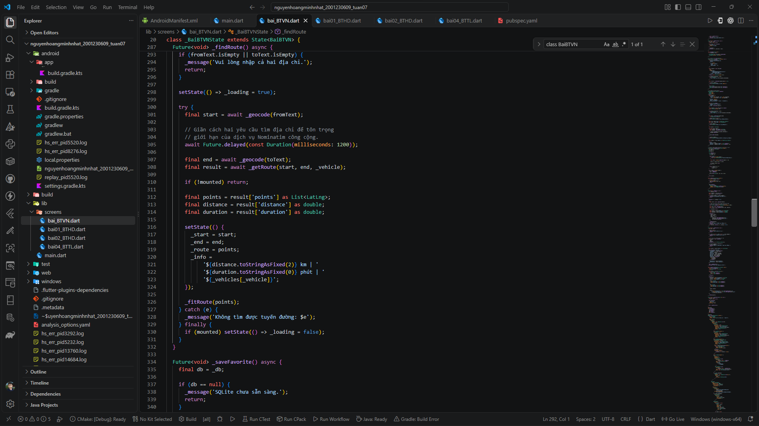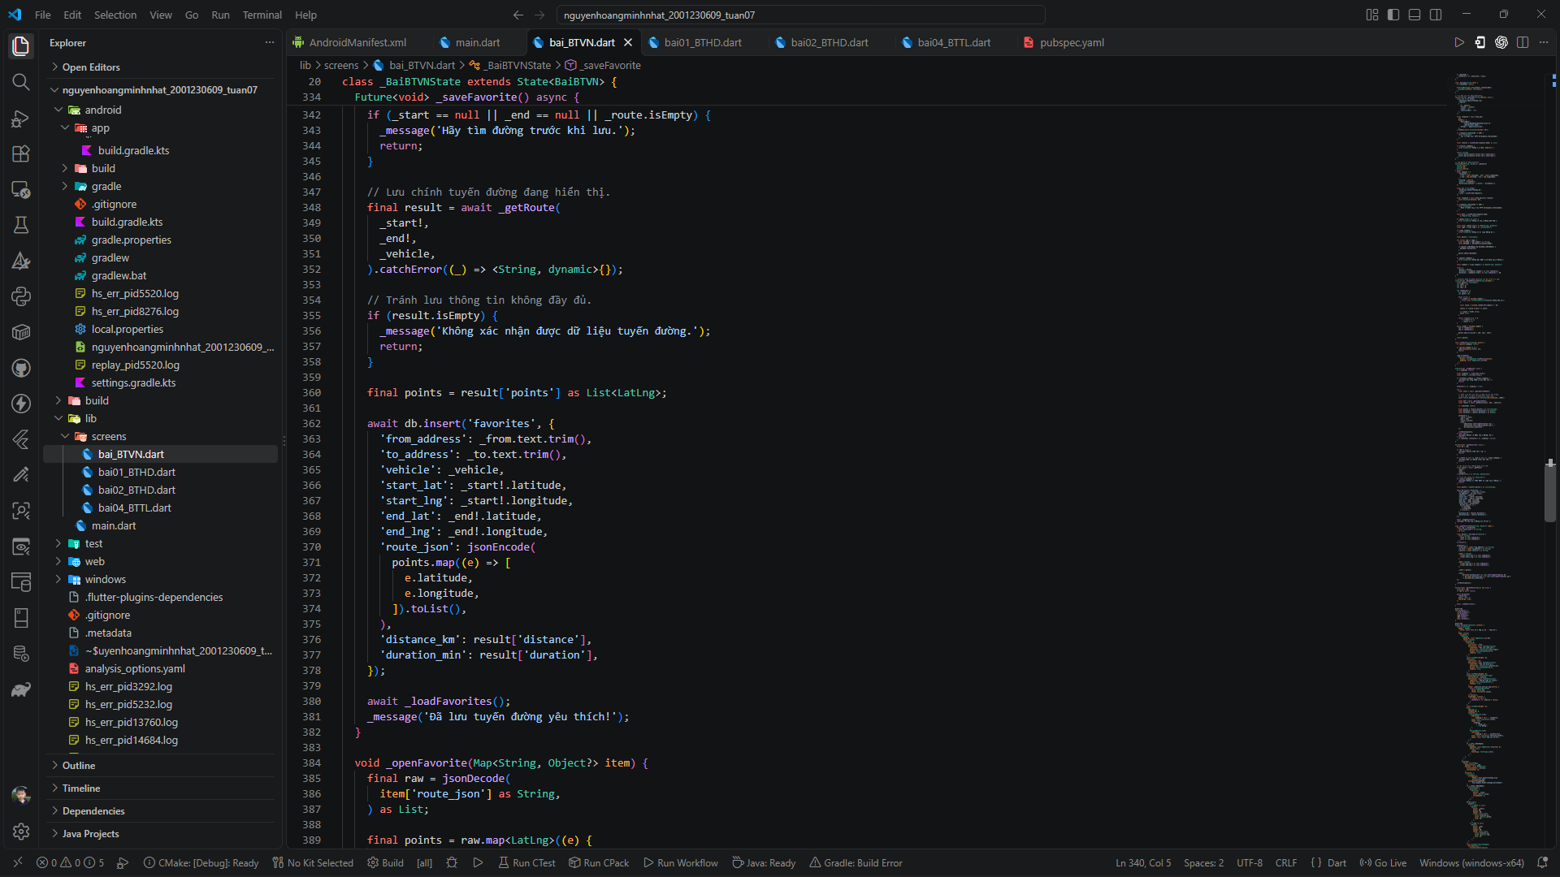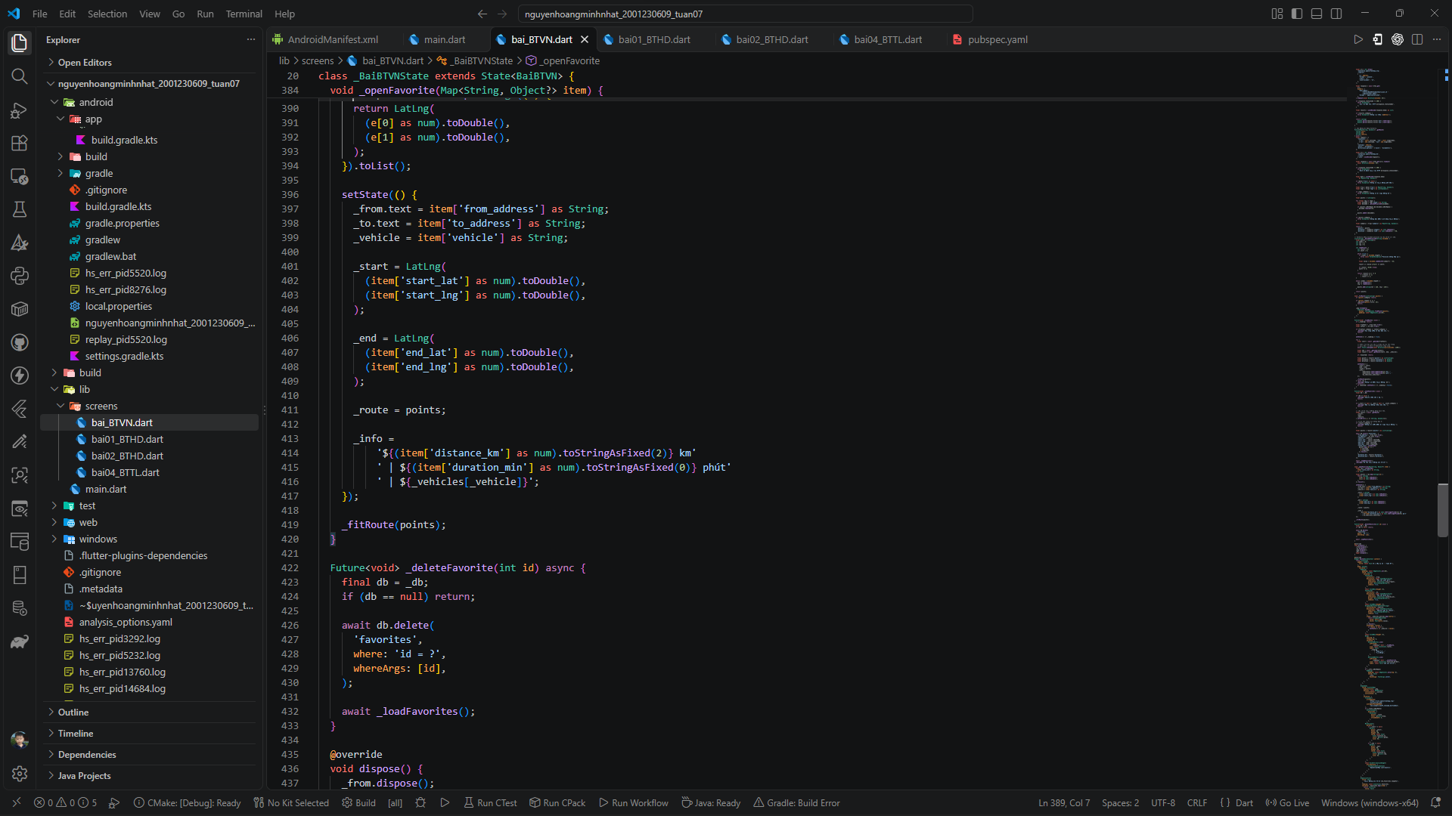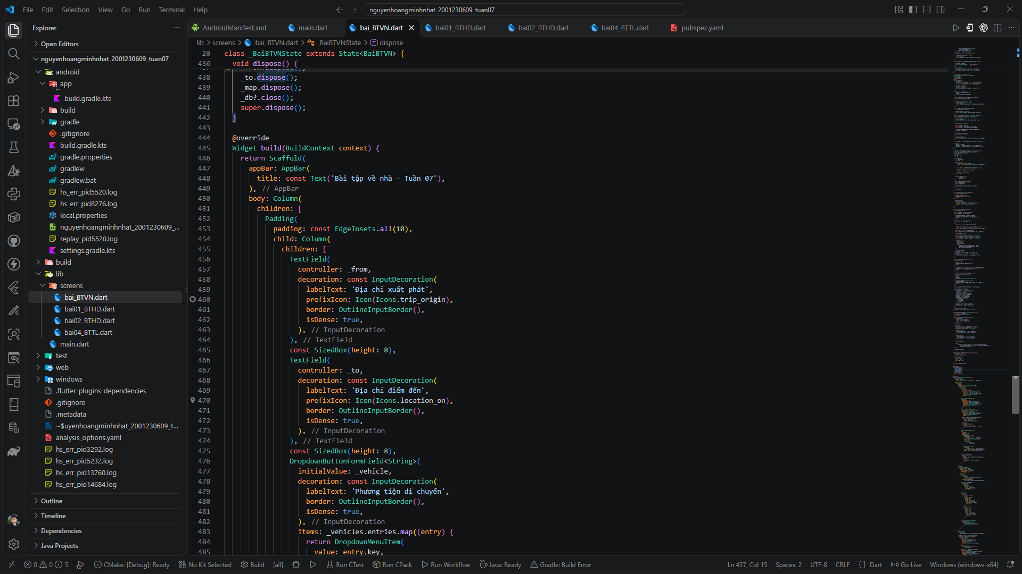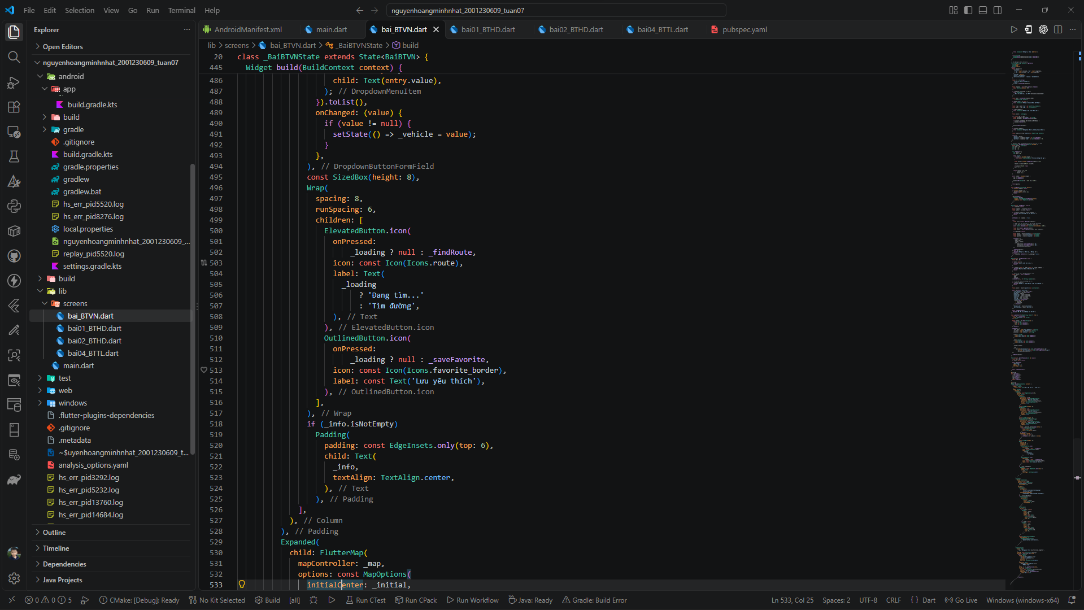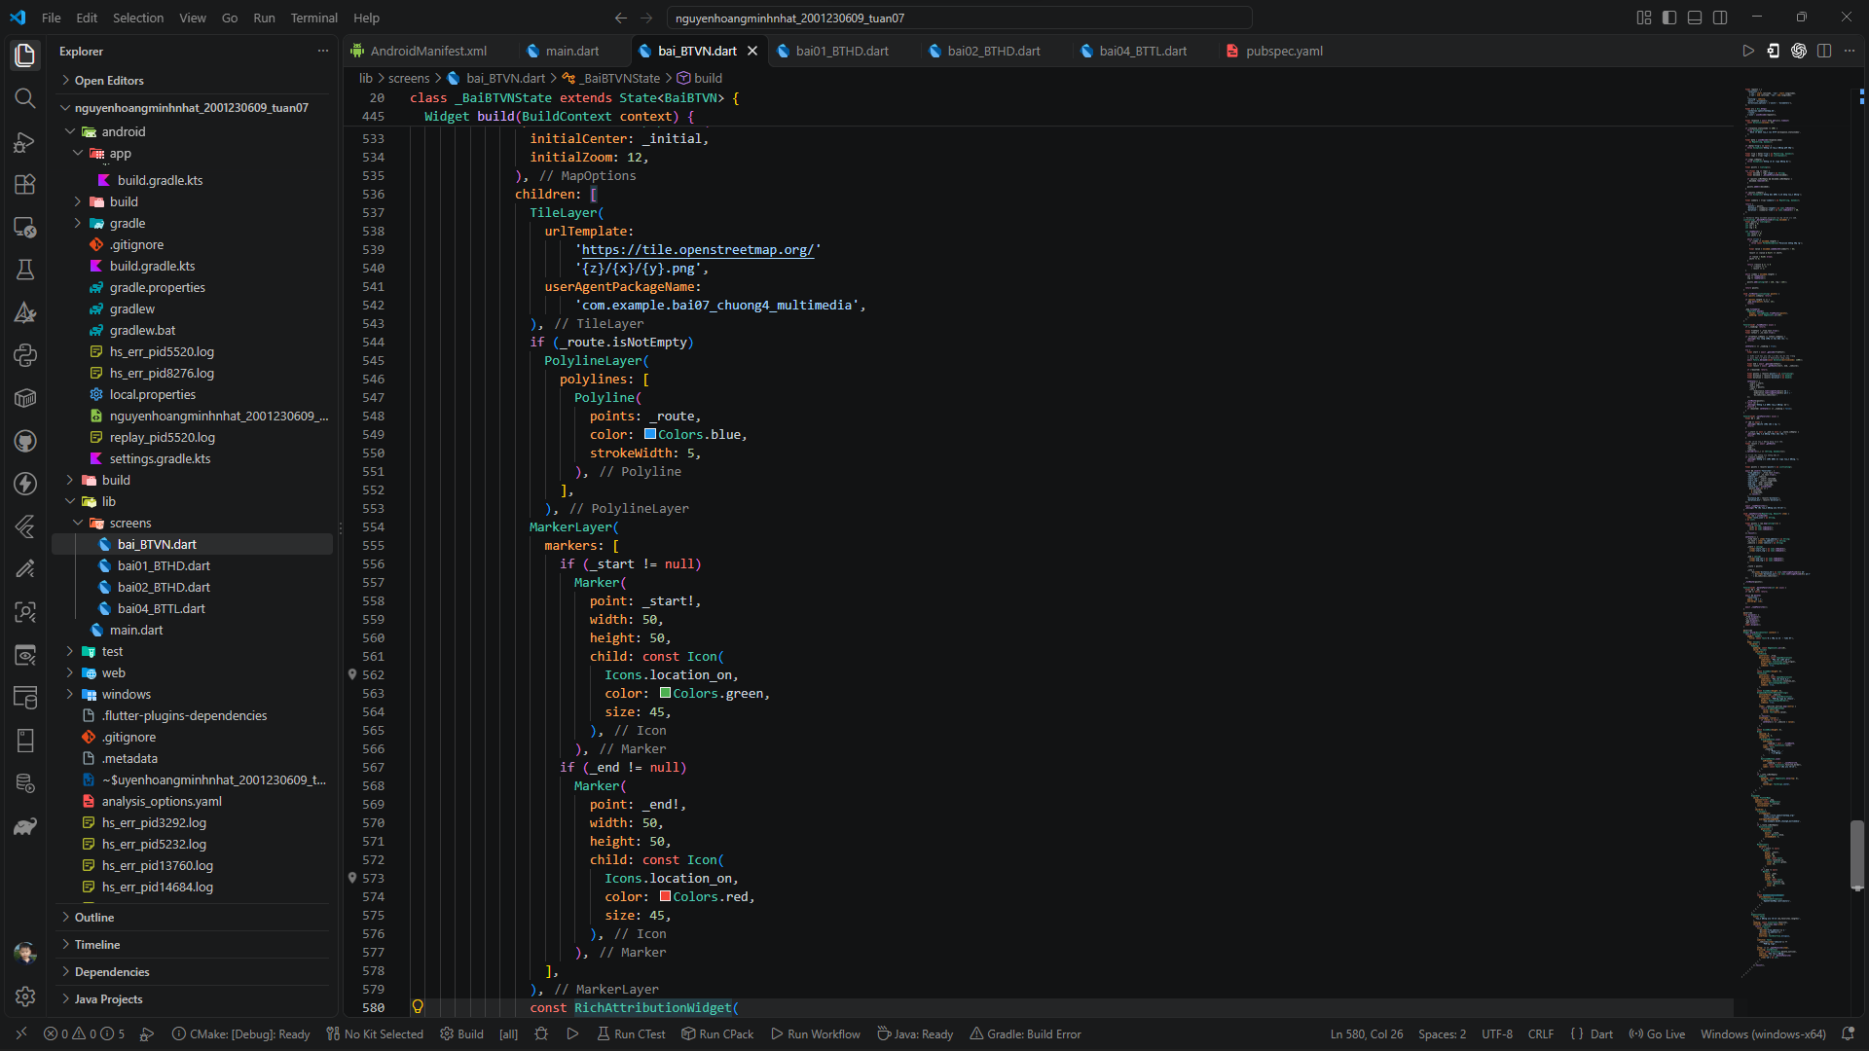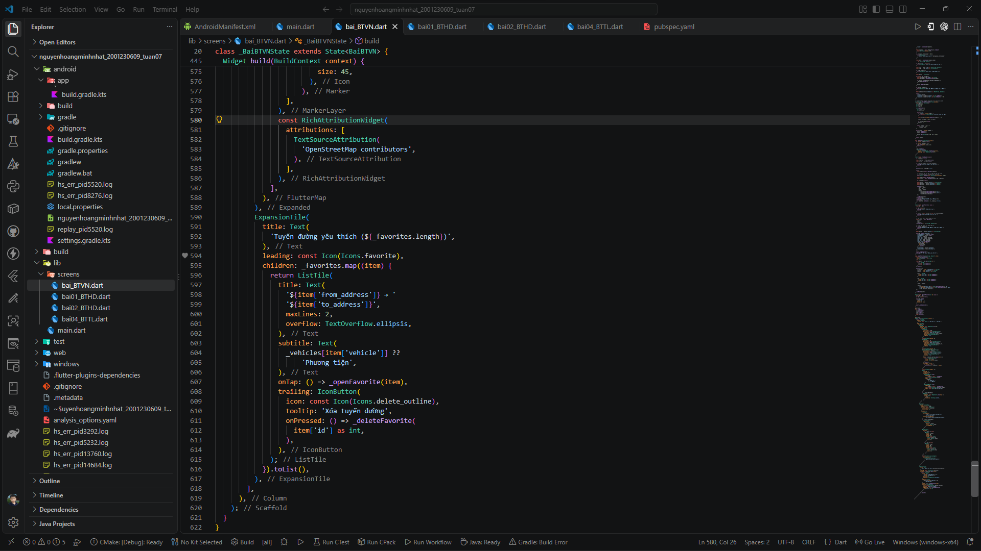

Kết quả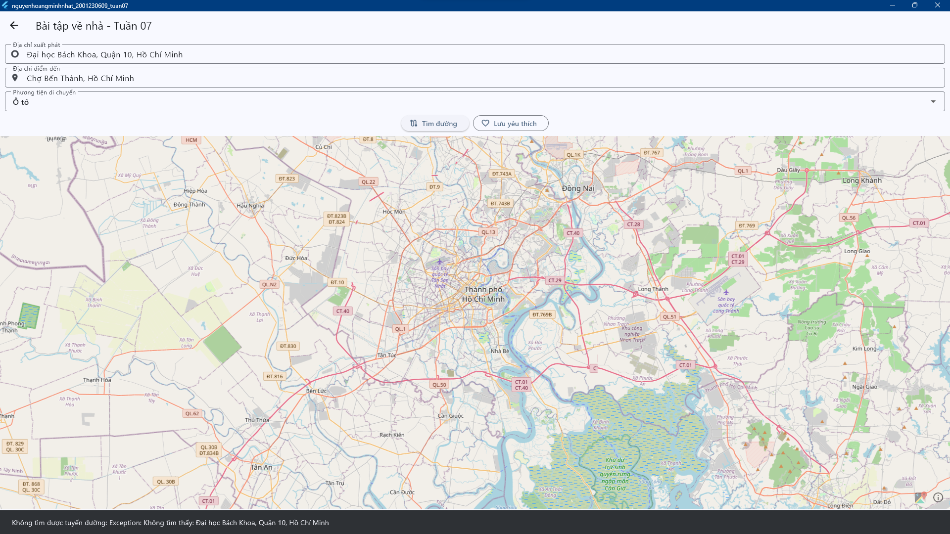
Link github:p1astique/NguyenHoangMinhNhat_PTUDDD

